UNIVERSIDAD DE CARTAGENA
FACULTAD DE INGENIERÍAS
PROGRAMA DE INGENIERÍA DE SISTEMAS
SEMINARIO TALLER CREACIÓN DE EMPRESAS
TALLER No. 2
ESTUDIO TÉCNICO
KAZEGAMI RESTAURANTE
“El espíritu de la brisa marina”: restaurante de cocina japonesa en Cartagena de Indias con técnica 100 % japonesa e insumos locales de la pesca artesanal del Caribe y de los agricultores de Bolívar
Presentado a:
Profesora Carla del Carmen de Ávila Altamiranda
cdeavilaa@unicartagena.edu.co
Integrantes:
Adrian Alberto Angulo Melgarejo
Samuel David Molina Romero
Edwin Esteban Cañas Jurado
Alejandro Jose Vergara Parra
Carlos Arturo Rodriguez Cochero
Cartagena de Indias, 25 de octubre de 2026

Contenido
Haga clic derecho → Actualizar campo para ver la tabla de contenido.

Introducción
El Estudio Técnico de KAZEGAMI RESTAURANTE responde a cuatro preguntas: dónde se ubica el restaurante, qué tamaño debe tener, cómo se producen y se sirven los platos y qué insumos, equipos y tecnología se necesitan y cuánto cuestan. Toma como punto de partida los resultados del Estudio de Mercados (Taller No. 1): una demanda insatisfecha de 199.653 platos en 2027 y un portafolio enfocado en los tres platos más frecuentados de la encuesta: Rollos de sushi, Ramen y Tempura.
Tabla 1. Datos de entrada que vienen del Estudio de Mercados
Variable | Valor | Uso en este estudio
Portafolio | Rollos de sushi (44,9 %), Ramen (29,4 %) y Tempura (25,7 %) | Procesos, recetas, insumos y costos
Demanda insatisfecha 2027-2031 (base) | 199.653 → 255.166 platos/año | Tamaño del proyecto
Zona preferida por los encuestados | Centro Histórico (33), Manga (17), Bocagrande (10), Getsemaní (8) | Microlocalización
Precios de venta | Rollos $40.000 · Ramen $38.000 · Tempura $34.000 | Validación de costos unitarios
Horario y servicio | Almuerzo y cena; experiencia 100 % en el local | Capacidad y rotación

1. Objetivos del estudio técnico

1.1 Objetivo general
Determinar la localización óptima, el tamaño, el proceso productivo y los requerimientos y costos de insumos, equipos y tecnología de KAZEGAMI RESTAURANTE para producir y servir Rollos de sushi, Ramen y Tempura en Cartagena de Indias con calidad, inocuidad y eficiencia durante 2027-2031.

1.2 Objetivos específicos
- Definir la macro y microlocalización del restaurante con el método de ponderación de factores por puntos.
- Establecer la capacidad diseñada, instalada y utilizada del local para los cinco años de operación.
- Describir con diagramas de flujo y cursogramas analíticos los procesos de los 3 platos y la prestación del servicio, y distribuir las áreas del local.
- Verificar la disponibilidad de los insumos (pesca del Caribe, agro de Bolívar e importados japoneses), de la maquinaria y de la tecnología.
- Cuantificar los costos de insumos (formato del Punto 6), maquinaria, mobiliario, adecuación y tecnología.
Tabla 2. Alcance técnico del estudio
Componente | Pregunta que responde | Herramienta | Sección
Localización | ¿Dónde? | Matriz de macrolocalización y método de ponderación de factores | 2
Tamaño | ¿Cuánto producir? | Capacidad diseñada, instalada y utilizada; rotación de puestos | 3
Proceso productivo | ¿Cómo producir y servir? | Diagramas de flujo, cursogramas analíticos (ASME), layout | 4
Disponibilidad | ¿Con qué recursos? | Tablas de insumos, fichas técnicas de equipos y tecnología | 5
Costos | ¿Cuánto cuesta? | Tablas de insumos por plato (formato Punto 6) y presupuestos | 6

2. Localización del proyecto

2.1 Macrolocalización
Tabla 3. Macrolocalización de Kazegami
Nivel | Ubicación | Factores que la justifican
País | Colombia | Mercado de restaurantes con más de 150.000 establecimientos; costos de operación en pesos
Región | Región Caribe, departamento de Bolívar | Acceso a pesca artesanal del mar Caribe y a la producción agrícola de Montes de María
Ciudad | Cartagena de Indias (Distrito Turístico y Cultural) | 1.010.995 habitantes (DANE, 2026); 866.264 turistas extranjeros en 2025; 5,5 millones de pasajeros; 11,3 % viaja por gastronomía
Zona | Triángulo Centro Histórico - Manga - Bocagrande | Concentra el consumo actual de cocina japonesa y el 80,0 % de los votos de ubicación válidos (60 de 75)
Fuente: DANE (2025); Migración Colombia; Corpoturismo; encuesta (n = 106).
Tabla 4. Factores de macrolocalización evaluados
Factor | Cartagena | Calificación
Mercado (demanda y turismo) | Principal destino turístico del Caribe colombiano | Alta
Materia prima | Pesca artesanal en Bazurto y Mercado del Mar; agro de Bolívar a menos de 2 horas | Alta
Insumos importados | Puerto marítimo y aeropuerto internacional; mayoristas en Barranquilla (2 h) | Media-alta
Mano de obra | Escuelas de gastronomía (SENA, institutos privados) y oferta de cocineros | Media
Servicios públicos | Afinia, Acuacar, Gases del Caribe; cortes de energía frecuentes | Media (se mitiga con planta eléctrica)
Marco institucional | DADIS, Cámara de Comercio, Planeación Distrital | Media

2.2 Microlocalización: método de ponderación de factores por puntos
Se evaluaron las cuatro zonas más votadas en la pregunta “¿En qué zona de Cartagena prefieres que se ubique Kazegami?”. Cada factor recibe un peso (suma 100 %) y cada zona una calificación de 1 a 10; la calificación ponderada es peso × calificación.
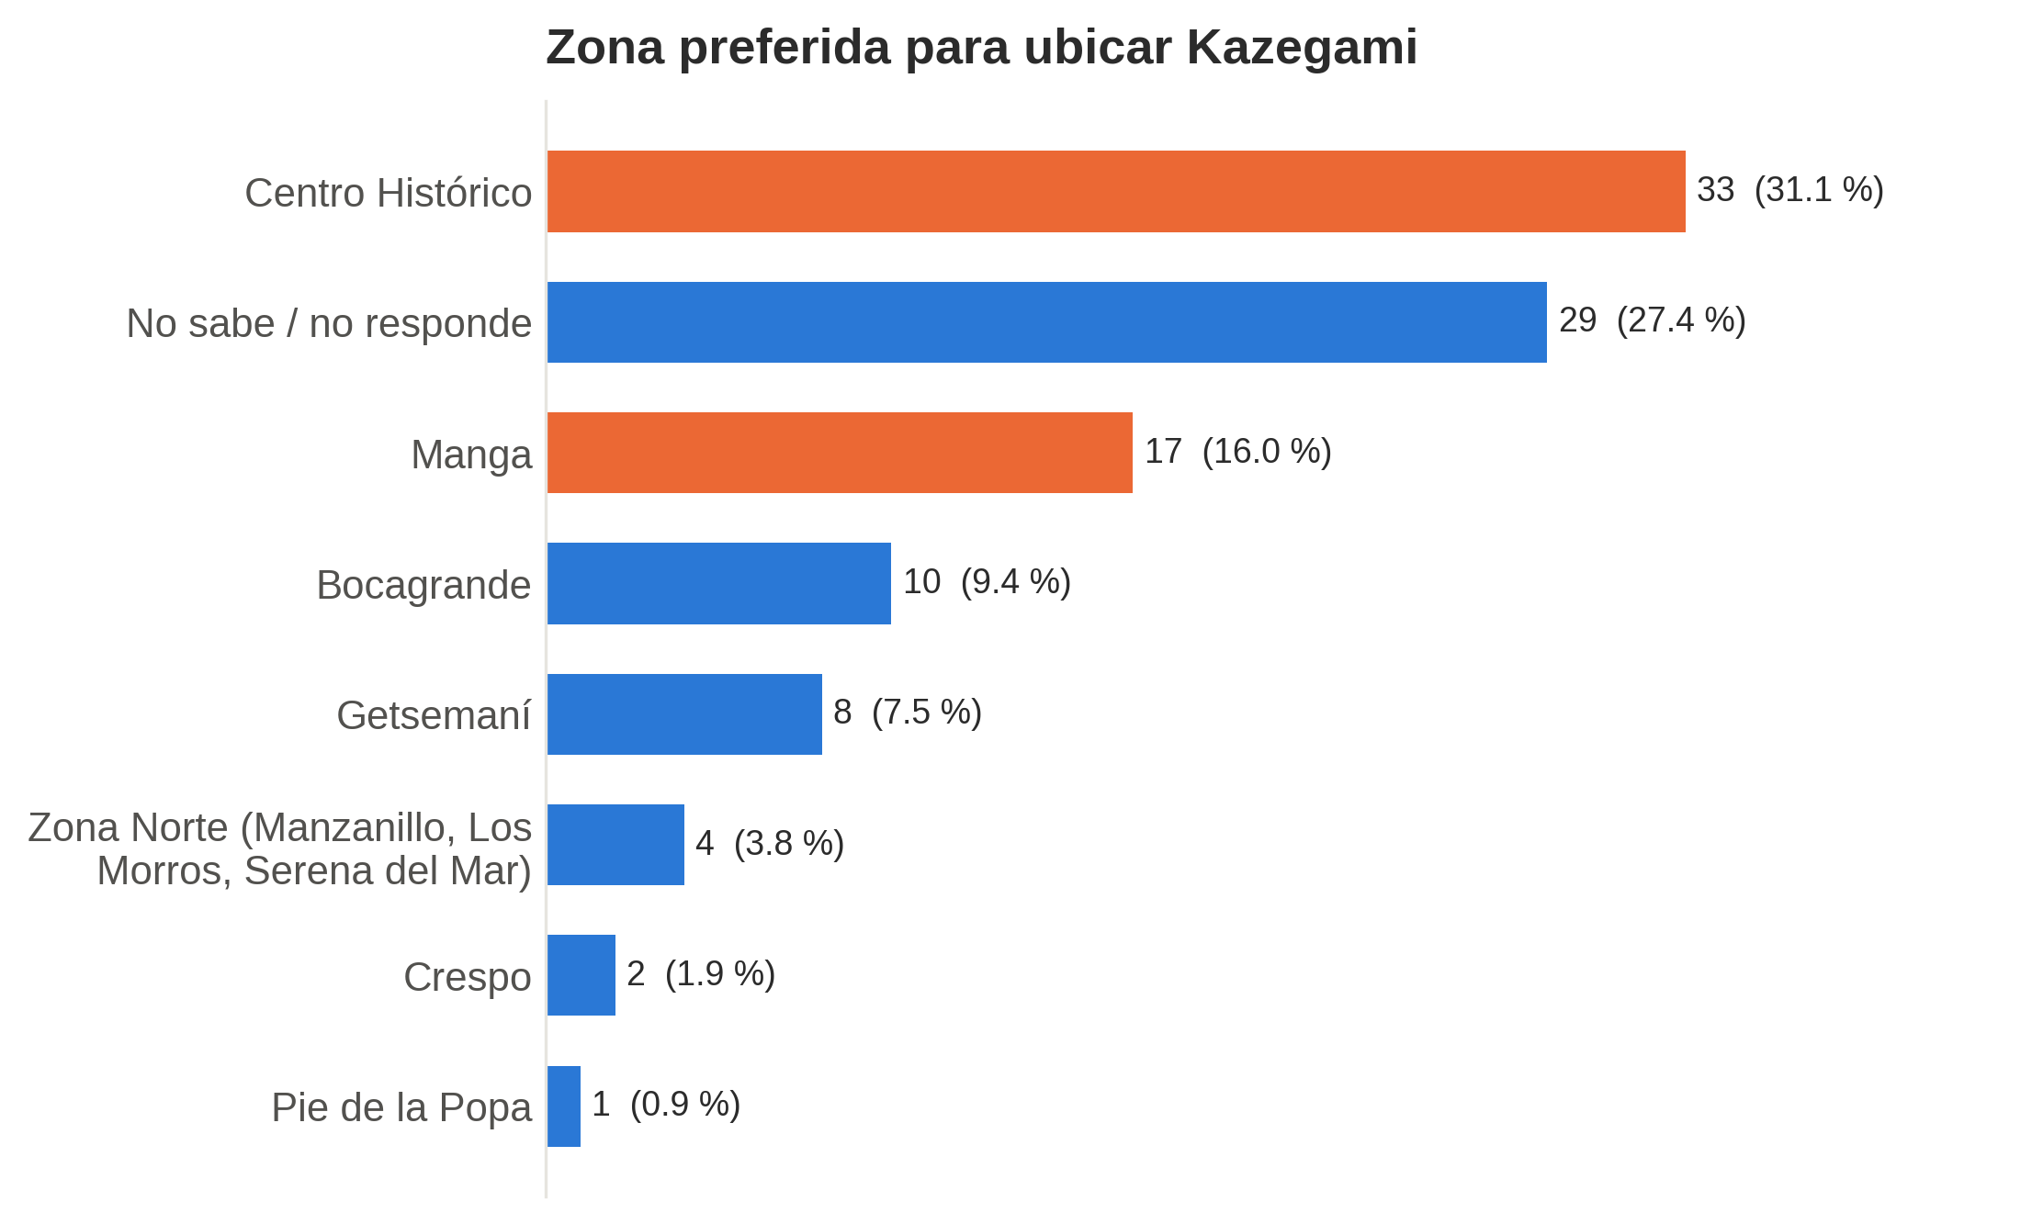
Figura 1. Zona preferida por los encuestados para ubicar Kazegami
Fuente: Encuesta de mercado Kazegami (n = 106), octubre de 2026. Elaboración propia.
Tabla 5. Matriz de ponderación de factores para la microlocalización
Factor | Peso | Centro His cal. | pond. | Manga cal. | pond. | Bocagrande cal. | pond. | Getsemaní cal. | pond.
Preferencia de los encuestados | 25 % | 10 | 2,50 | 5 | 1,25 | 3 | 0,75 | 2 | 0,50
Costo de arriendo por m² | 20 % | 3 | 0,60 | 8 | 1,60 | 4 | 0,80 | 6 | 1,20
Flujo de turistas y ejecutivos | 15 % | 10 | 1,50 | 5 | 0,75 | 9 | 1,35 | 8 | 1,20
Cercanía a proveedores (Bazurto, Mercado del Mar) | 10 % | 7 | 0,70 | 9 | 0,90 | 6 | 0,60 | 8 | 0,80
Accesibilidad y parqueadero | 10 % | 4 | 0,40 | 8 | 0,80 | 7 | 0,70 | 5 | 0,50
Saturación de la competencia (menor = mejor) | 10 % | 4 | 0,40 | 6 | 0,60 | 4 | 0,40 | 6 | 0,60
Restricciones normativas para adecuar cocina (PEMP / POT) | 10 % | 4 | 0,40 | 8 | 0,80 | 7 | 0,70 | 5 | 0,50
Total | 100 % |  | 6,50 |  | 6,70 |  | 5,30 |  | 5,30
Fuente: Elaboración propia. Calificación 1 (peor) a 10 (mejor).
Tabla 6. Justificación de las calificaciones
Factor | Criterio de calificación
Preferencia de los encuestados | Votos de la encuesta: 33 / 17 / 10 / 8
Costo de arriendo por m² | Mayor puntaje = arriendo más bajo
Flujo de turistas y ejecutivos | Cercanía a hoteles, centro de convenciones y oficinas
Cercanía a proveedores (Bazurto, Mercado del Mar) | Menor tiempo de traslado del pescado fresco
Accesibilidad y parqueadero | Vías, parqueo y acceso para proveedores
Saturación de la competencia (menor = mejor) | Número de restaurantes japoneses/nikkei cercanos
Restricciones normativas para adecuar cocina (PEMP / POT) | Centro y Getsemaní son zona patrimonial: limita extracción de humos y obras
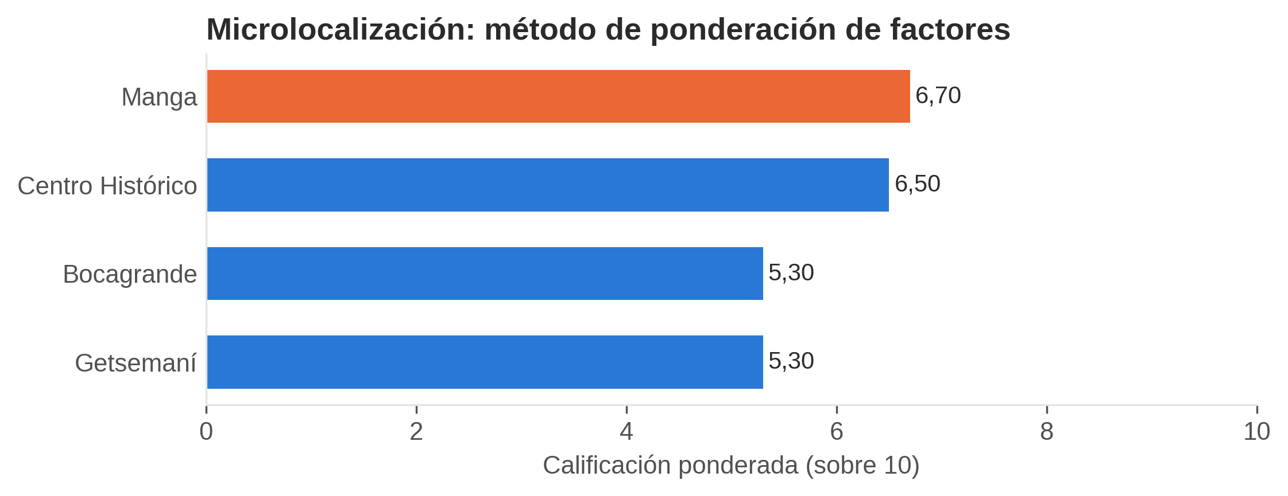
Figura 2. Resultado de la microlocalización
Fuente: Elaboración propia con base en la encuesta (n = 106), DANE, Migración Colombia y supuestos del equipo.
Tabla 7. Análisis de sensibilidad de la microlocalización
Escenario de pesos | Centro Histórico | Manga | Bocagrande | Getsemaní | Zona ganadora
Pesos base | 6,50 | 6,70 | 5,30 | 5,30 | Manga
Preferencia de la encuesta 35 % y arriendo 10 % | 7,20 | 6,40 | 5,20 | 4,90 | Centro Histórico
Arriendo 30 % y preferencia 15 % | 5,80 | 7,00 | 5,40 | 5,70 | Manga
Flujo turístico 25 % y normativa 0 % | 7,10 | 6,40 | 5,50 | 5,60 | Centro Histórico
Fuente: Elaboración propia.
Decisión. La zona ganadora es Manga (6,70 puntos), seguida muy de cerca por el Centro Histórico (6,50). Manga gana por menor arriendo, cercanía al Mercado de Bazurto, parqueo y ausencia de las restricciones patrimoniales del PEMP para instalar la campana extractora. El análisis de sensibilidad muestra que el Centro Histórico gana cuando se da más peso a la preferencia de los encuestados (35 %) o al flujo turístico sin considerar las restricciones normativas; con los pesos base, que priorizan el costo y la viabilidad de adecuar una cocina con extracción de humos, gana Manga. La decisión es, por tanto, sensible a los pesos y el equipo la asume conscientemente. Para capturar el flujo turístico del Centro (a 5 minutos), Kazegami se apoya en alianzas con hoteles y en su presencia digital.
Tabla 8. Características del local propuesto
Característica | Especificación
Ubicación | Barrio Manga, sobre eje comercial (Av. Miramar / Calle Real de Manga)
Área | ≈ 200 m² (20 m × 10 m), primer piso
Uso del suelo | Comercial compatible con restaurante (verificar con certificado de Planeación Distrital)
Servicios | Acometida trifásica, gas natural, agua potable, alcantarillado
Arriendo estimado | $11.000.000 mensuales (≈ $55.000/m²)
Distancia al Mercado de Bazurto | ≈ 3 km (10 minutos)
Distancia al Centro Histórico | ≈ 1,5 km (5 minutos)

3. Tamaño del proyecto
Tabla 9. Factores que condicionan el tamaño
Factor | Situación | Efecto sobre el tamaño
Demanda insatisfecha | 199.653 platos/año en 2027 | No limita: Kazegami atiende menos del 20 % de la brecha
Disponibilidad de insumos | Pesca artesanal diaria; importados con stock de 1 mes | No limita si se diversifican proveedores
Tecnología y equipos | Equipos industriales disponibles en Colombia | No limita
Financiamiento | Inversión de aportes de los socios y crédito | Limita: se escoge un local de 200 m²
Capacidad del sushiman | Un sushiman arma ≈ 12-15 rollos por hora | Se requieren 2 sushimen en hora pico
Organización | 11 personas en planta | Adecuado para 56 puestos

3.1 Capacidad diseñada (máxima teórica)
Tabla 10. Cálculo de la capacidad diseñada
Variable | Valor | Cálculo
Puestos en mesas | 48 | 12 mesas × 4 puestos
Puestos en barra de sushi | 8 | Barra a la vista
Total de puestos | 56
Rotación en almuerzo (12:00-15:00) | 1,5 | Estancia promedio de 60-75 min
Rotación en cena (18:00-22:30) | 2,0 | Estancia promedio de 90 min
Comensales por día | 196 | 56 × 3,5
Platos del Top 3 por comensal | 1,2 | Plato fuerte + tempura compartida
Platos por día | 235
Días de operación al año | 312 | 6 días por semana (lunes cerrado) × 52
Capacidad diseñada (platos/año) | 73.382

3.2 Capacidad instalada y 3.3 capacidad utilizada (2027-2031)
La capacidad instalada es el 80 % de la diseñada: descuenta horas valle, mesas de 4 ocupadas por 2 personas y tiempos de limpieza. La capacidad utilizada crece con el posicionamiento de la marca.
Tabla 11. Capacidad diseñada, instalada y utilizada (platos/año)
Año | Diseñada | Instalada | % de utilización | Utilizada | Platos/día | Comensales/día | Rotación efectiva por puesto
2027 | 73.382 | 58.706 | 50 % | 29.353 | 94 | 78 | 1,40
2028 | 73.382 | 58.706 | 58 % | 34.049 | 109 | 91 | 1,62
2029 | 73.382 | 58.706 | 66 % | 38.746 | 124 | 103 | 1,85
2030 | 73.382 | 58.706 | 73 % | 42.855 | 137 | 114 | 2,04
2031 | 73.382 | 58.706 | 80 % | 46.965 | 151 | 125 | 2,24
Fuente: Elaboración propia con base en la encuesta (n = 106), DANE, Migración Colombia y supuestos del equipo.
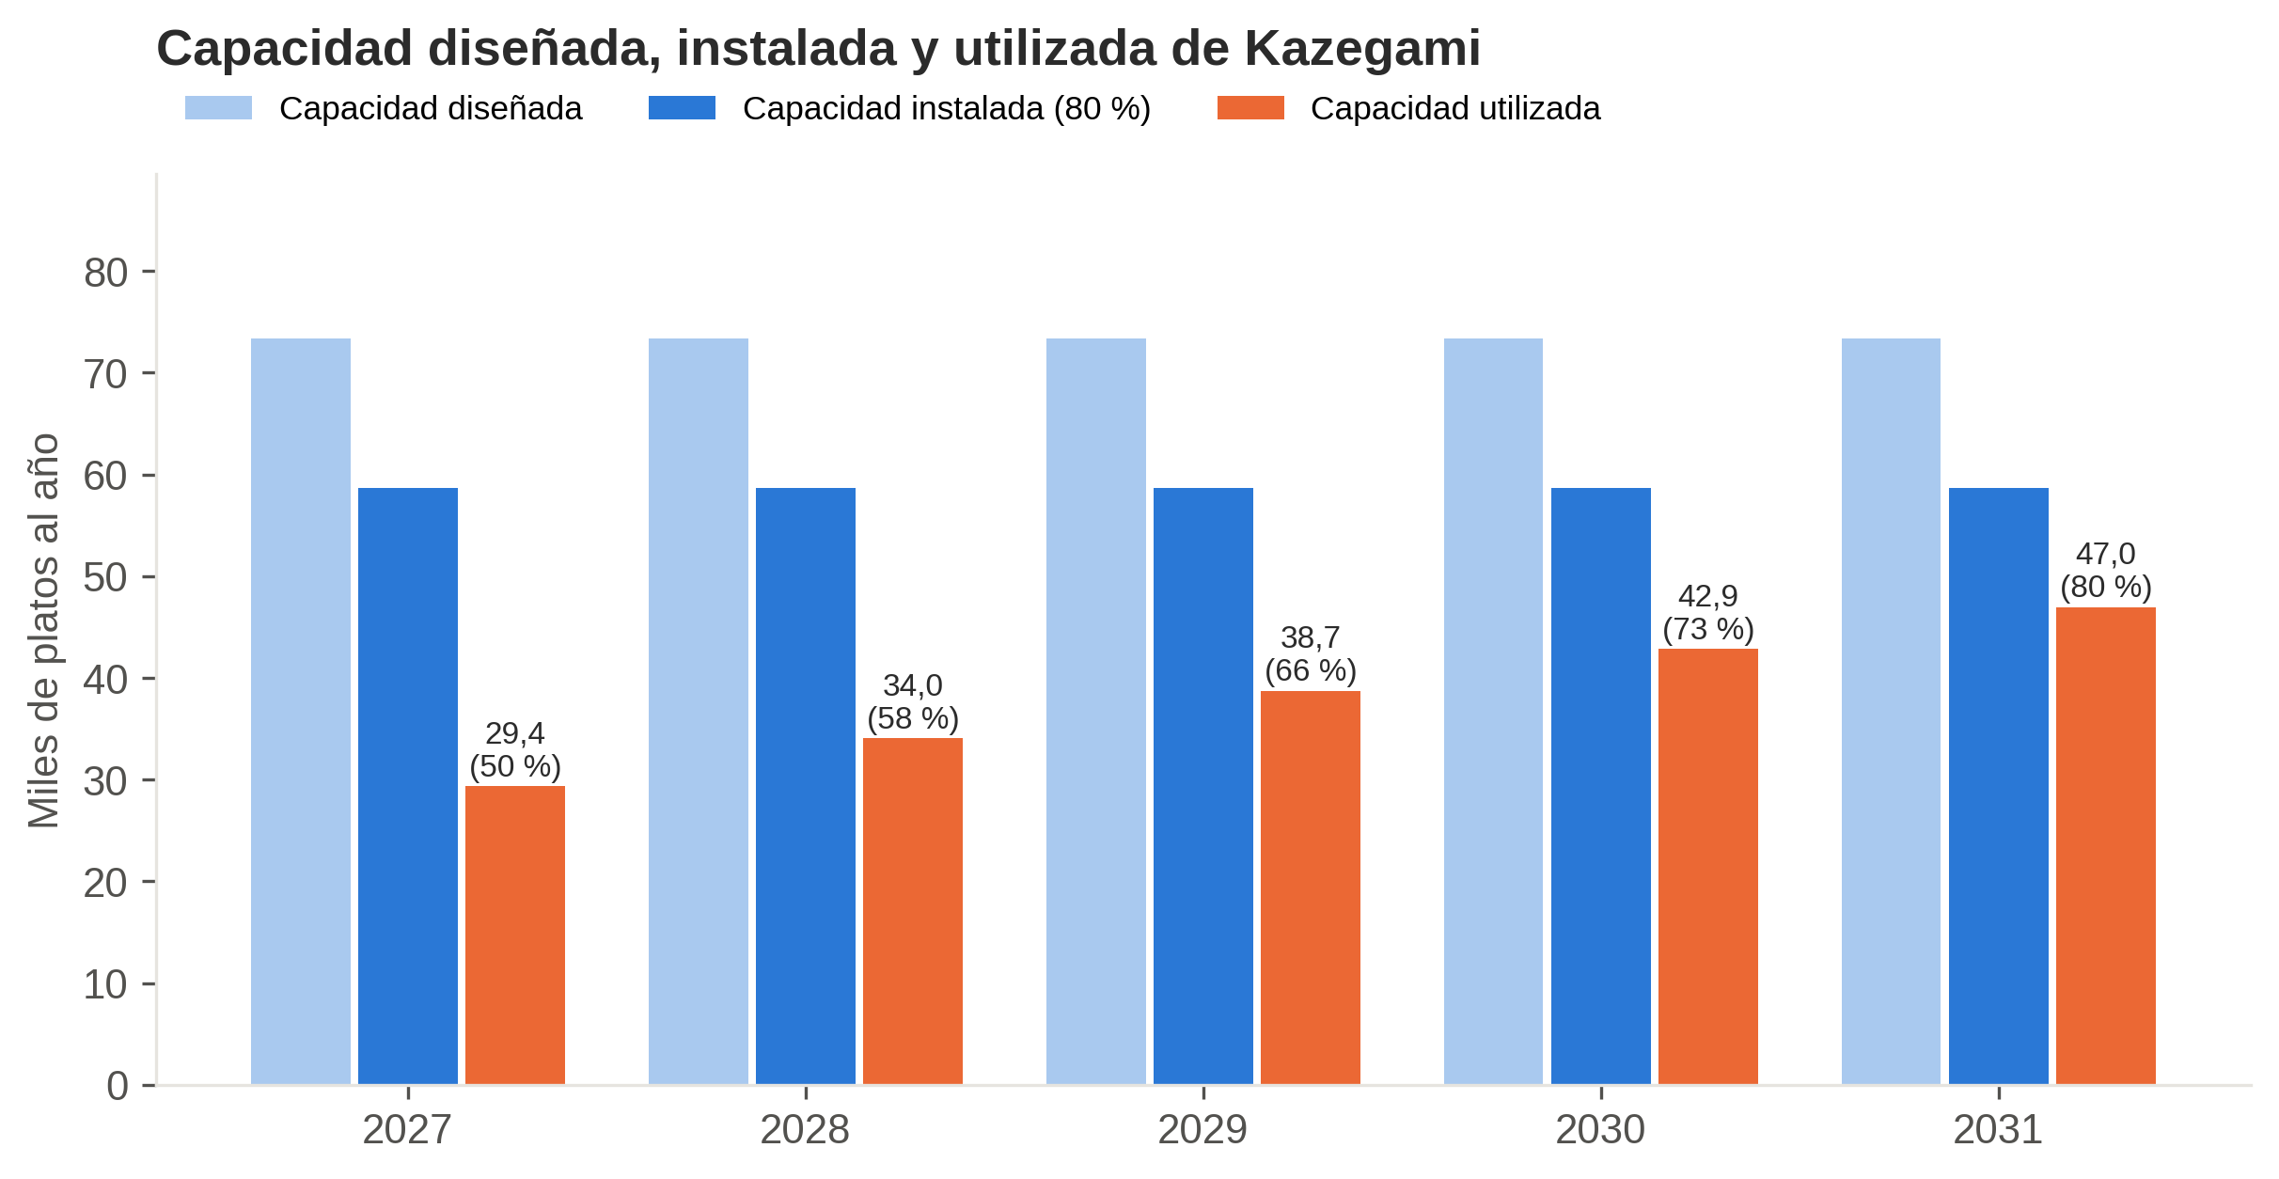
Figura 3. Capacidad diseñada, instalada y utilizada de Kazegami
Fuente: Elaboración propia con base en la encuesta (n = 106), DANE, Migración Colombia y supuestos del equipo.
Tabla 12. Capacidad utilizada por plato (unidades servidas)
Año | Rollos de sushi | Ramen | Tempura | Total | Promedio mensual | Participación en la demanda insatisfecha
2027 | 13.166 | 8.633 | 7.554 | 29.353 | 2.446 | 14,7 %
2028 | 15.272 | 10.015 | 8.763 | 34.049 | 2.837 | 16,0 %
2029 | 17.379 | 11.396 | 9.971 | 38.746 | 3.229 | 17,1 %
2030 | 19.222 | 12.605 | 11.029 | 42.855 | 3.571 | 17,8 %
2031 | 21.065 | 13.813 | 12.087 | 46.965 | 3.914 | 18,4 %
Fuente: Elaboración propia con base en la encuesta (n = 106), DANE, Migración Colombia y supuestos del equipo.
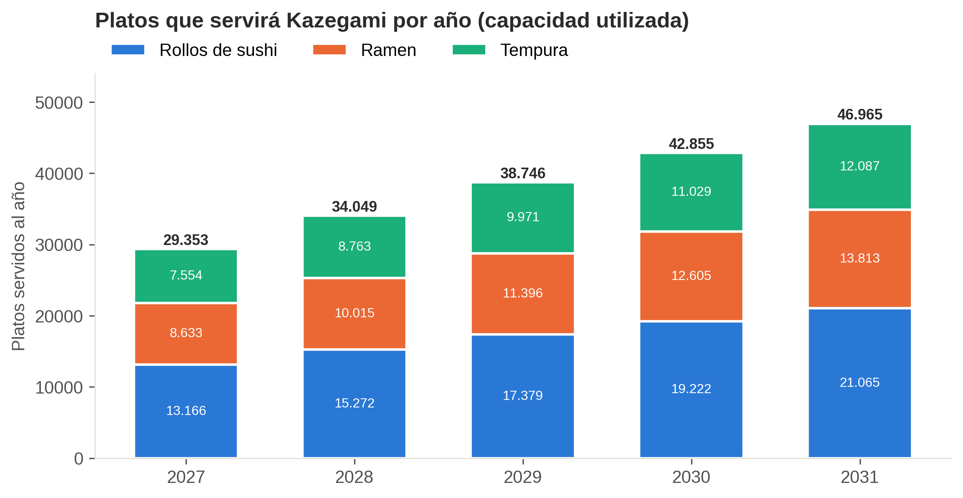
Figura 4. Platos que servirá Kazegami por año
Fuente: Elaboración propia con base en la encuesta (n = 106), DANE, Migración Colombia y supuestos del equipo.
Tabla 13. Distribución diaria de la producción en 2027 (día promedio)
Turno | Comensales | Rollos de sushi | Ramen | Tempura
Almuerzo (40 %) | 31 | 17 | 11 | 10
Cena (60 %) | 47 | 25 | 17 | 15
Total día | 78 | 42 | 28 | 24
Fuente: Elaboración propia con base en la encuesta (n = 106), DANE, Migración Colombia y supuestos del equipo.

4. Descripción del proceso productivo y de la prestación del servicio
El proceso de Kazegami tiene dos momentos: la producción anticipada (mise en place: pescado porcionado, arroz, caldo, vegetales cortados) y la producción al pedido (armado, cocción final y servicio). Los cursogramas usan la simbología ASME: ○ operación, □ inspección, ⇨ transporte, D demora y ▽ almacenamiento.

4.1 Proceso productivo de Rollos de sushi
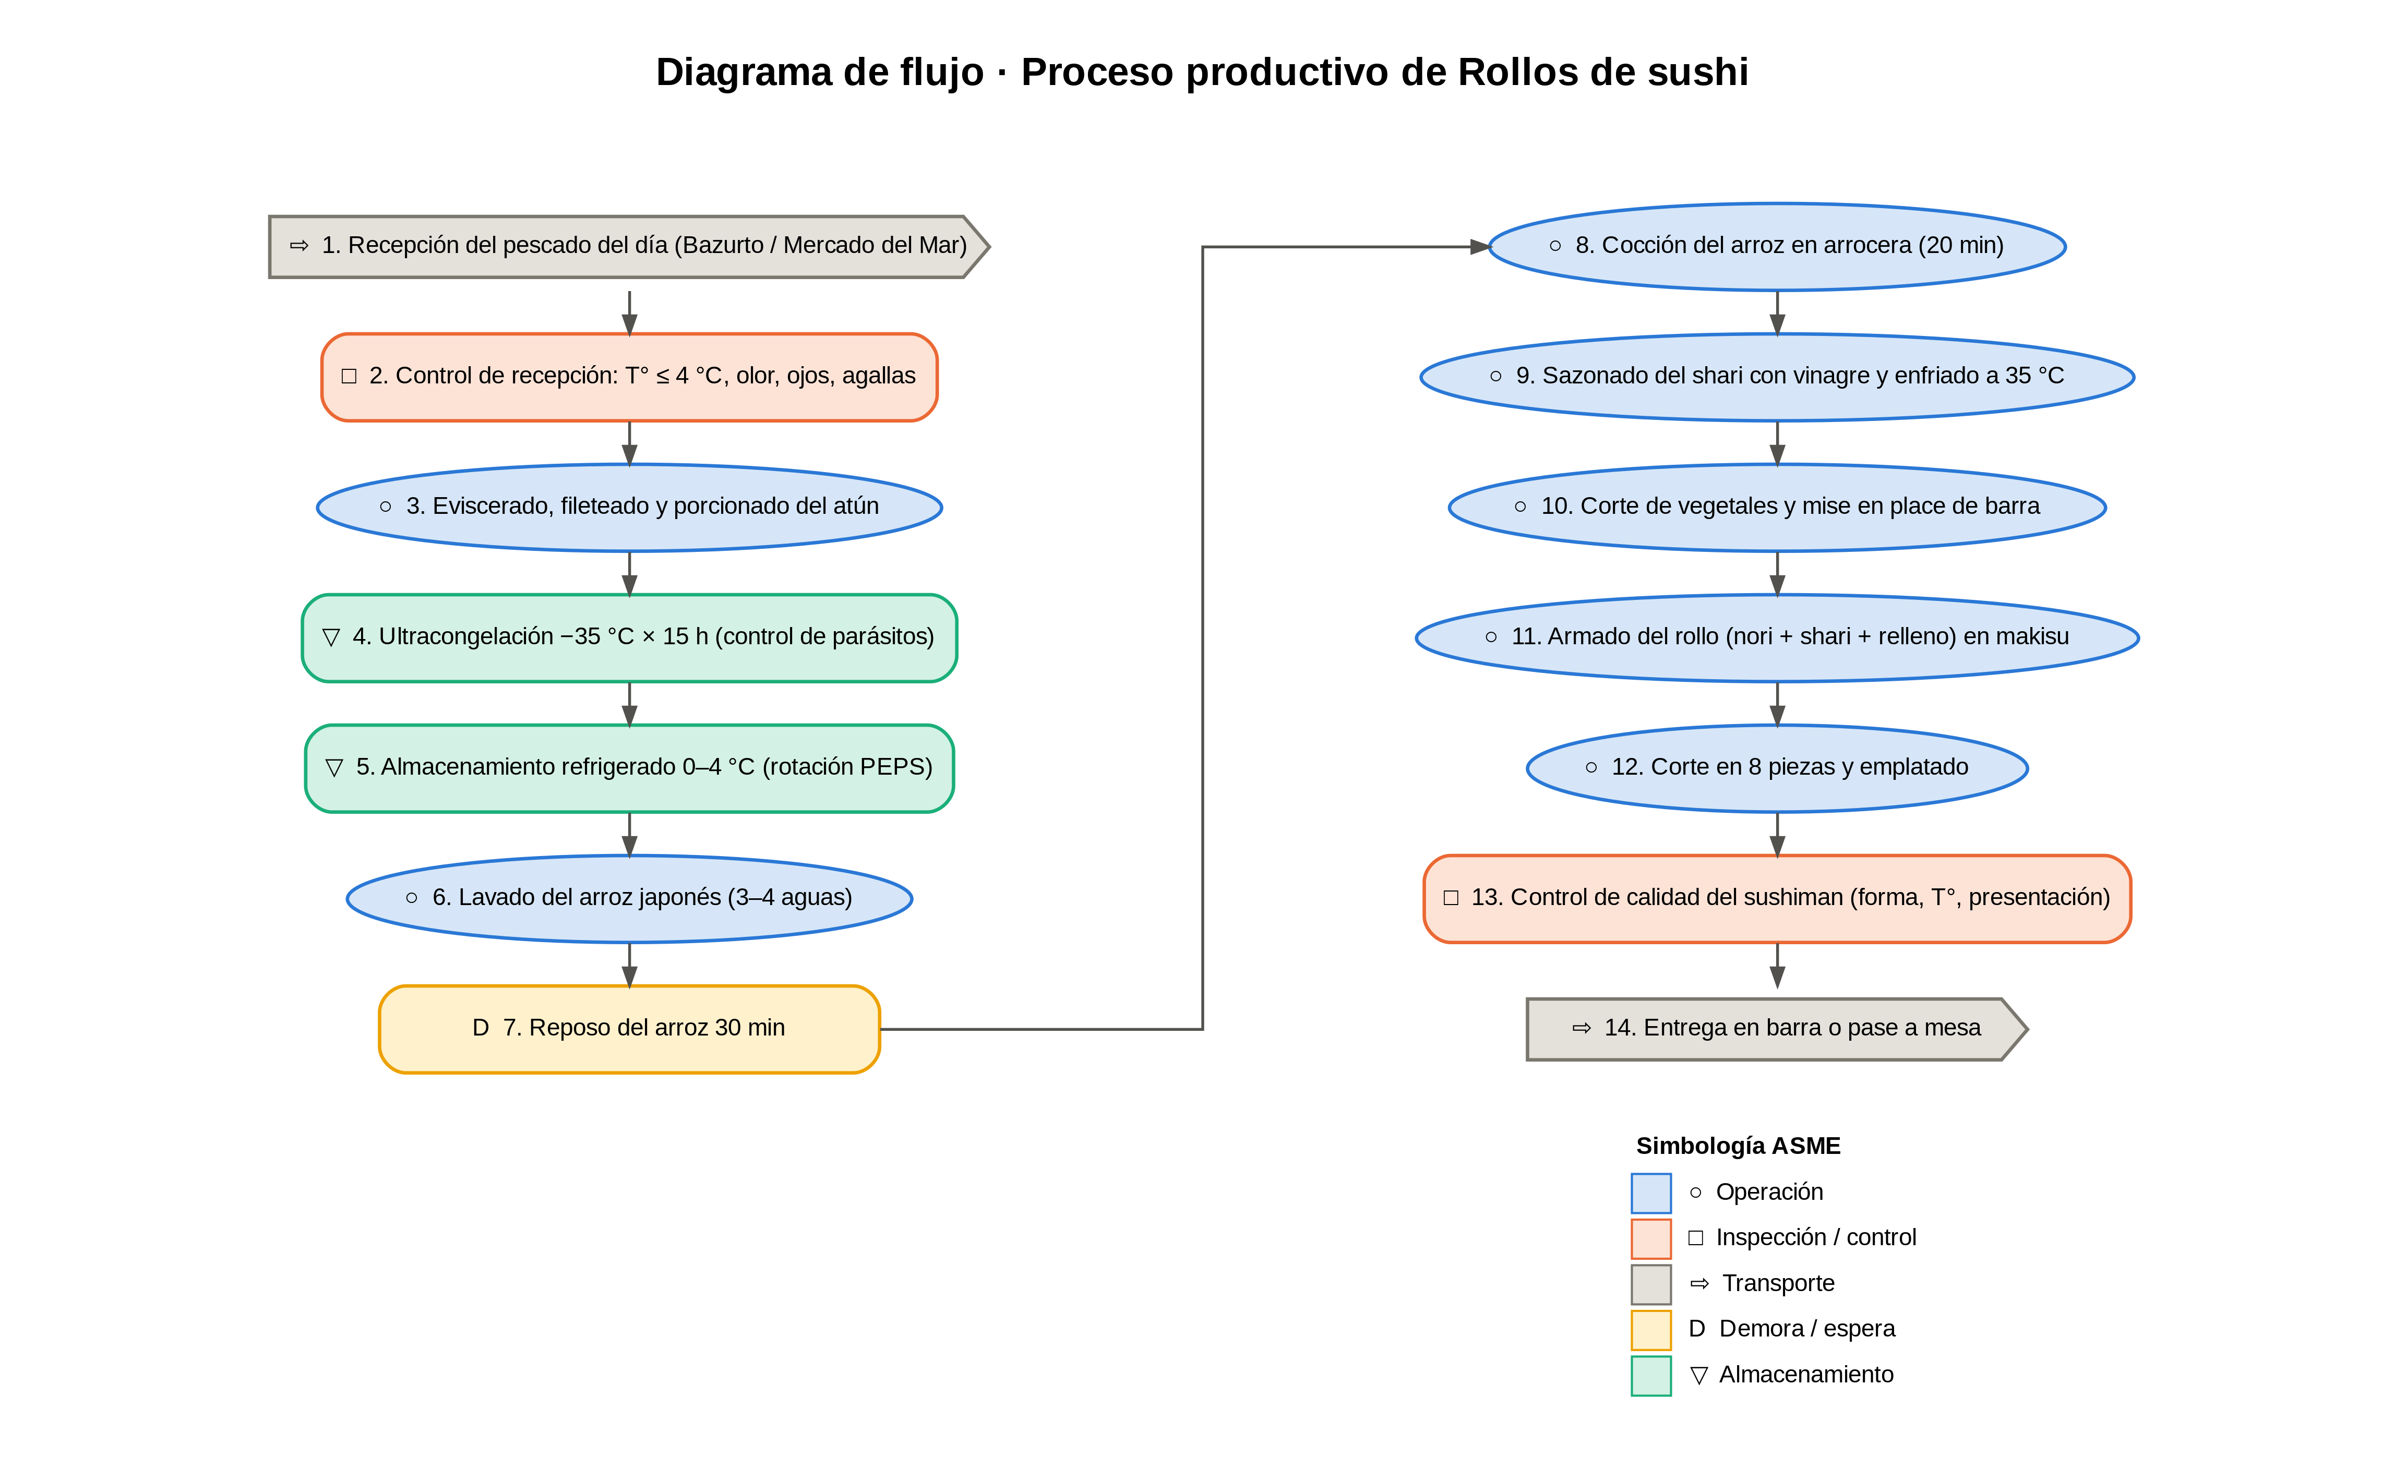
Figura 5. Diagrama de flujo del proceso de Rollos de sushi
Fuente: Elaboración propia.
Tabla 14. Cursograma analítico: Rollos de sushi
N.º | Actividad | Símbolo | Tiempo | Responsable | Temperatura / control de calidad
1 | Recepción del pescado del día (Bazurto / Mercado del Mar) | ⇨ Transporte | 15 min | Jefe de cocina | Transporte en nevera con hielo
2 | Control de recepción del pescado | □ Inspección | 5 min | Jefe de cocina | T° interna ≤ 4 °C; ojos brillantes, agallas rojas, olor a mar
3 | Eviscerado, fileteado y porcionado del atún | ○ Operación | 25 min | Sushiman | Tabla y cuchillo exclusivos para pescado crudo
4 | Ultracongelación para control de parásitos | ▽ Almacenamiento | 15 h | Sushiman | −35 °C durante 15 h (o −20 °C × 7 días)
5 | Almacenamiento refrigerado | ▽ Almacenamiento | ≤ 48 h | Sushiman | 0-4 °C; rotulado con fecha; PEPS
6 | Lavado del arroz japonés | ○ Operación | 10 min | Auxiliar de cocina | 3-4 aguas hasta que salga clara
7 | Reposo del arroz | D Demora | 30 min | — | —
8 | Cocción del arroz en arrocera | ○ Operación | 20 min | Auxiliar de cocina | Proporción 1:1,1 arroz-agua
9 | Sazonado del shari y enfriado | ○ Operación | 10 min | Sushiman | Mezcla de vinagre, azúcar y sal; 30-35 °C; vida útil 4 h
10 | Corte de vegetales y mise en place de barra | ○ Operación | 20 min | Sushiman auxiliar | Vegetales desinfectados; mesa refrigerada a 4 °C
11 | Armado del rollo en makisu (al pedido) | ○ Operación | 4 min | Sushiman | Guantes o manos lavadas; 120 g de arroz por rollo
12 | Corte en 8 piezas y emplatado | ○ Operación | 2 min | Sushiman | Cuchillo yanagiba húmedo
13 | Control de calidad final | □ Inspección | 30 s | Sushiman | Forma, peso, T° del pescado ≤ 5 °C, presentación
14 | Entrega en barra o pase a mesa | ⇨ Transporte | 1 min | Mesero | Consumo antes de 30 min

4.2 Proceso productivo de Ramen
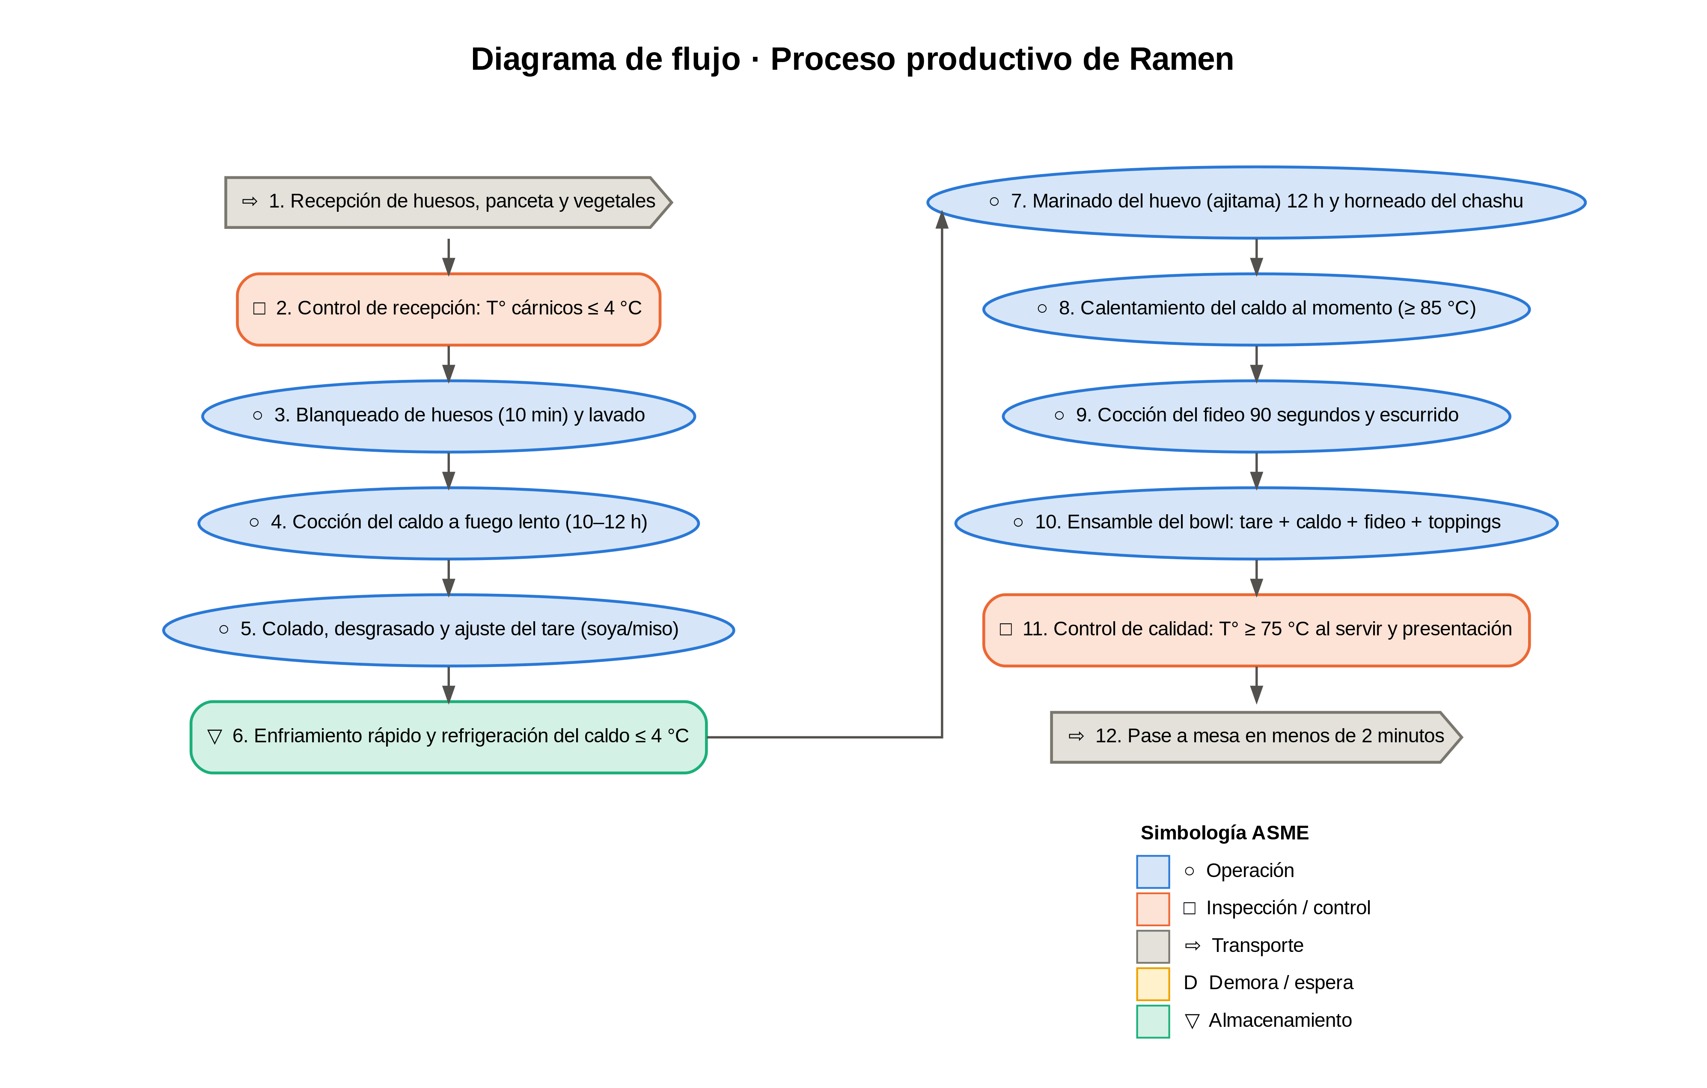
Figura 6. Diagrama de flujo del proceso de Ramen
Fuente: Elaboración propia.
Tabla 15. Cursograma analítico: Ramen
N.º | Actividad | Símbolo | Tiempo | Responsable | Temperatura / control de calidad
1 | Recepción de huesos, panceta y vegetales | ⇨ Transporte | 10 min | Jefe de cocina | Proveedor con registro sanitario
2 | Control de recepción de cárnicos | □ Inspección | 5 min | Jefe de cocina | T° ≤ 4 °C; color y olor normales
3 | Blanqueado de huesos y lavado | ○ Operación | 15 min | Cocinero de línea | Elimina impurezas y sangre
4 | Cocción del caldo a fuego lento (lote de 40 L) | ○ Operación | 10-12 h | Cocinero de línea | Hervor suave; reposición de agua
5 | Colado, desgrasado y preparación del tare | ○ Operación | 20 min | Cocinero de línea | Tare de soya y miso
6 | Enfriamiento rápido y refrigeración del caldo | ▽ Almacenamiento | ≤ 2 h + 72 h | Cocinero de línea | De 60 °C a 21 °C en menos de 2 h; luego ≤ 4 °C
7 | Marinado del huevo y horneado del chashu | ○ Operación | 12 h / 3 h | Cocinero de línea | Chashu a 70 °C de T° interna
8 | Calentamiento del caldo al pedido | ○ Operación | 3 min | Cocinero de línea | ≥ 85 °C
9 | Cocción del fideo | ○ Operación | 90 s | Cocinero de línea | Agua en ebullición; escurrido completo
10 | Ensamble del bowl con toppings | ○ Operación | 1 min | Cocinero de línea | Bowl precalentado
11 | Control de calidad final | □ Inspección | 15 s | Cocinero de línea | T° ≥ 75 °C al servir; presentación
12 | Pase a mesa | ⇨ Transporte | < 2 min | Mesero | Cuchara y palillos

4.3 Proceso productivo de Tempura
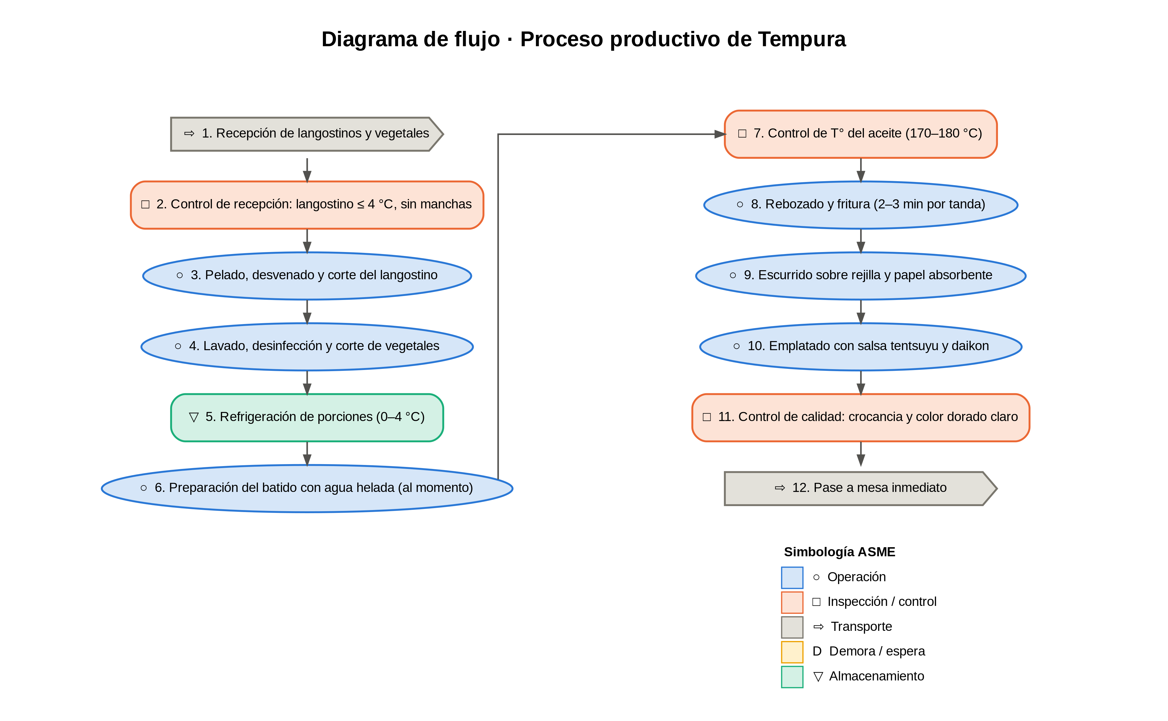
Figura 7. Diagrama de flujo del proceso de Tempura
Fuente: Elaboración propia.
Tabla 16. Cursograma analítico: Tempura
N.º | Actividad | Símbolo | Tiempo | Responsable | Temperatura / control de calidad
1 | Recepción de langostinos y vegetales | ⇨ Transporte | 10 min | Jefe de cocina | Langostino en hielo
2 | Control de recepción | □ Inspección | 5 min | Jefe de cocina | Langostino ≤ 4 °C, sin manchas negras; vegetales firmes
3 | Pelado, desvenado y corte del langostino | ○ Operación | 30 min (lote) | Auxiliar de cocina | Se conserva la cola
4 | Lavado, desinfección y corte de vegetales | ○ Operación | 20 min (lote) | Auxiliar de cocina | Desinfectante grado alimenticio
5 | Refrigeración de porciones | ▽ Almacenamiento | ≤ 48 h | Auxiliar de cocina | 0-4 °C; porciones de 120 g + 100 g
6 | Preparación del batido con agua helada (al pedido) | ○ Operación | 1 min | Cocinero de línea | Agua a ≤ 5 °C; no sobrebatir
7 | Control de temperatura del aceite | □ Inspección | 15 s | Cocinero de línea | 170-180 °C con termómetro
8 | Rebozado y fritura | ○ Operación | 2-3 min | Cocinero de línea | Tandas pequeñas para no bajar la T°
9 | Escurrido sobre rejilla | ○ Operación | 30 s | Cocinero de línea | Papel absorbente
10 | Emplatado con tentsuyu y daikon | ○ Operación | 1 min | Cocinero de línea | Salsa tibia aparte
11 | Control de calidad final | □ Inspección | 10 s | Cocinero de línea | Crocancia y color dorado claro
12 | Pase a mesa inmediato | ⇨ Transporte | < 1 min | Mesero | Servir antes de 5 min

4.4 Prestación del servicio en sala y barra
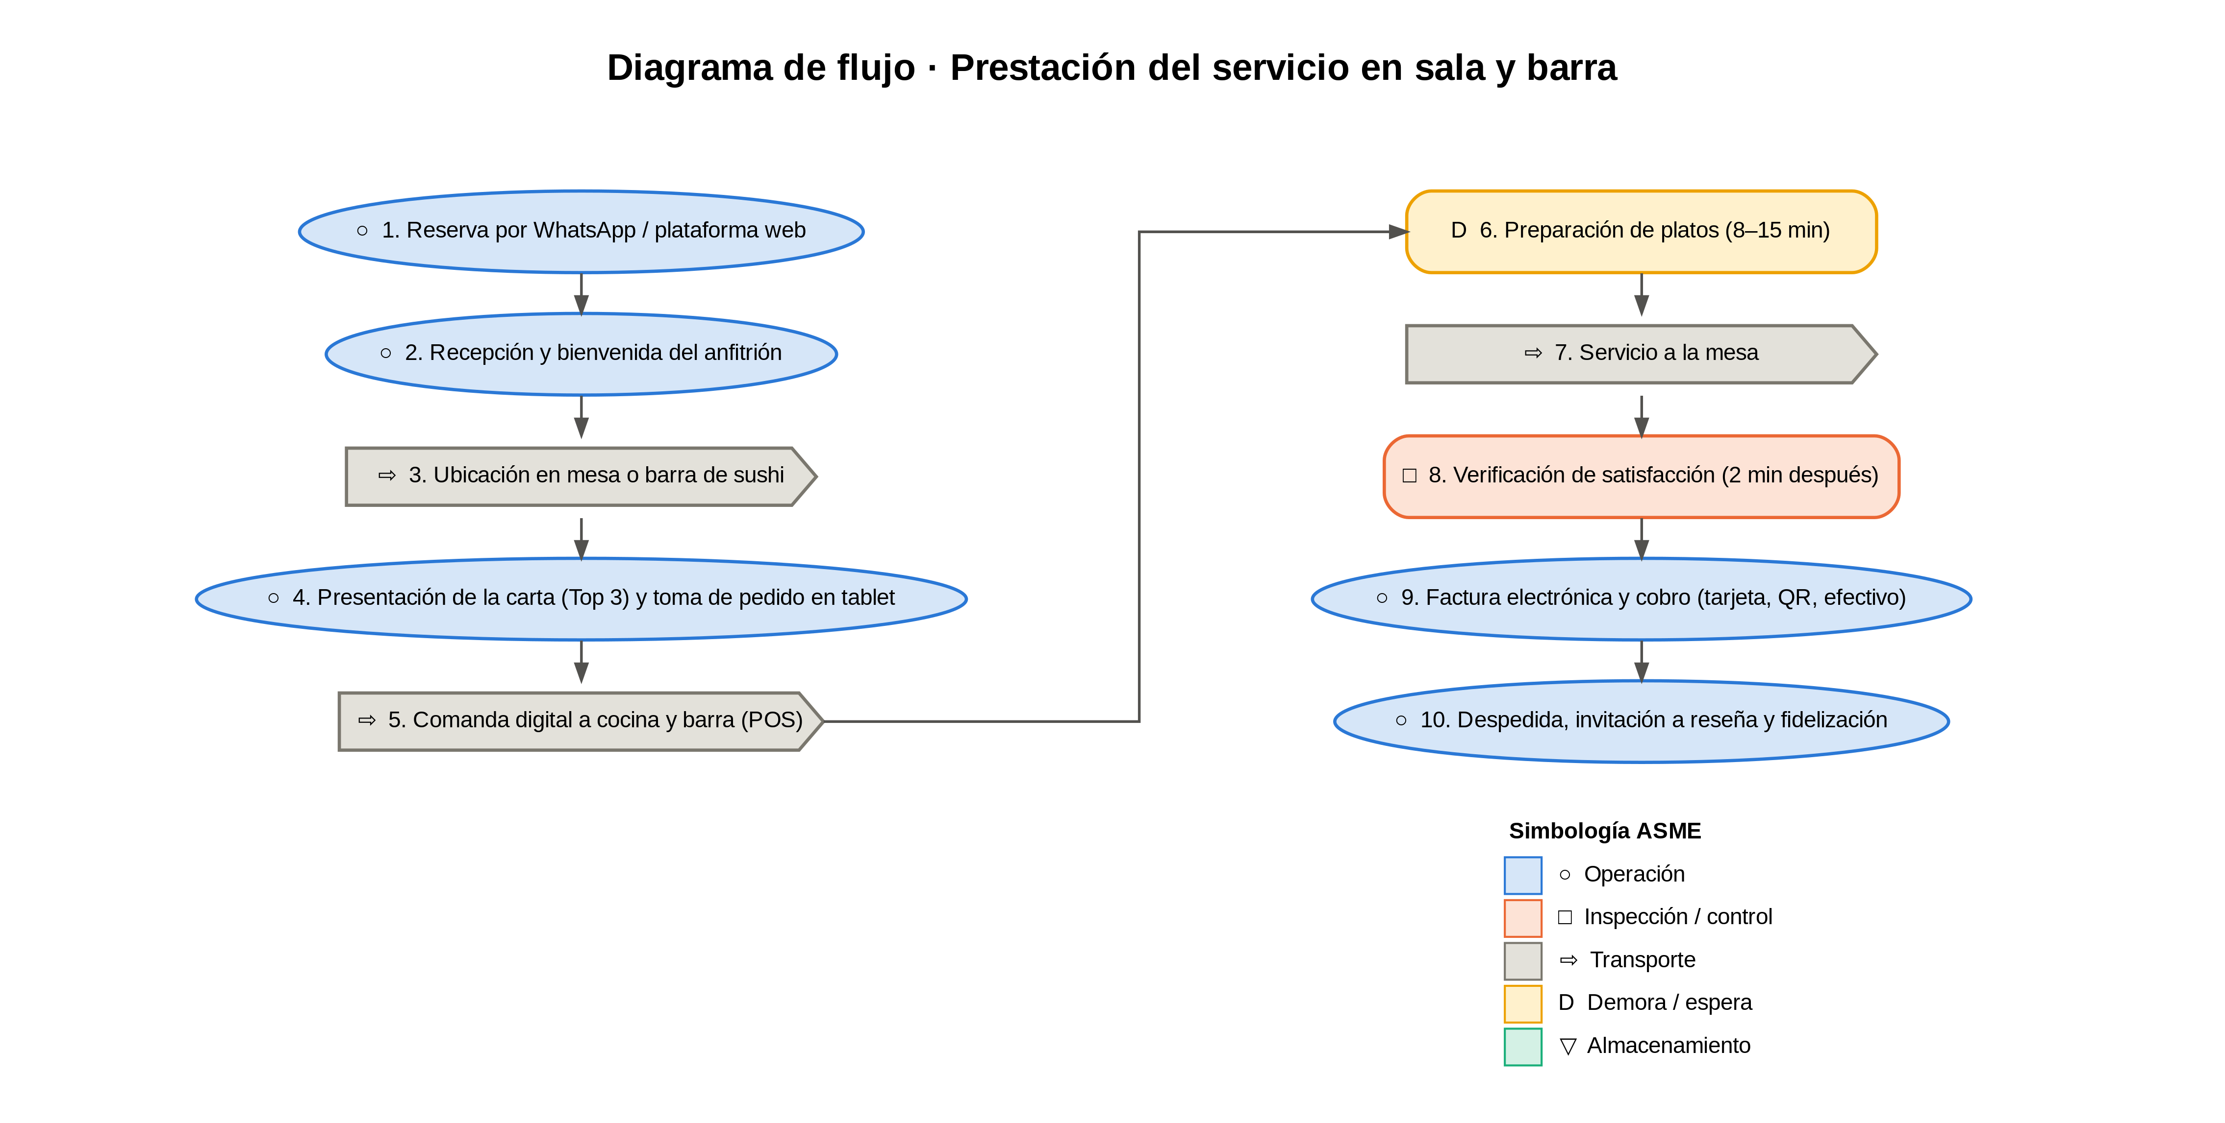
Figura 8. Diagrama de flujo de la prestación del servicio
Fuente: Elaboración propia.
Tabla 17. Cursograma analítico: prestación del servicio
N.º | Actividad | Símbolo | Tiempo | Responsable | Temperatura / control de calidad
1 | Reserva por WhatsApp o plataforma web | ○ Operación | 2-5 min | Anfitrión | Respuesta en menos de 10 min
2 | Recepción y bienvenida | ○ Operación | 1 min | Anfitrión | Verificación de la reserva
3 | Ubicación en mesa o barra | ⇨ Transporte | 1 min | Anfitrión | Mesa limpia y montada
4 | Presentación de la carta y toma del pedido en tablet | ○ Operación | 5 min | Mesero | Preguntar por alergias
5 | Envío de la comanda digital a cocina y barra | ⇨ Transporte | Inmediato | Sistema POS | Impresión de comanda en cada estación
6 | Preparación de los platos | D Demora | 8-15 min | Cocina y barra | Tiempos estándar por plato
7 | Servicio a la mesa | ⇨ Transporte | 1 min | Mesero | Orden de salida: tempura → sushi → ramen
8 | Verificación de satisfacción | □ Inspección | 30 s | Mesero | A los 2 min de servir
9 | Factura electrónica y cobro | ○ Operación | 3 min | Cajero | Datáfono, QR o efectivo
10 | Despedida e invitación a reseña y fidelización | ○ Operación | 1 min | Anfitrión | Registro en el programa de puntos
Tabla 18. Resumen de los cursogramas
Proceso | ○ Operaciones | □ Inspecciones | ⇨ Transportes | D Demoras | ▽ Almacenamientos | Total
Rollos de sushi | 7 | 2 | 2 | 1 | 2 | 14
Ramen | 7 | 2 | 2 | 0 | 1 | 12
Tempura | 6 | 3 | 2 | 0 | 1 | 12
Servicio en sala y barra | 5 | 1 | 3 | 1 | 0 | 10
Tabla 19. Tiempos de entrega al cliente (producción al pedido)
Plato | Tiempo de preparación al pedido | Etapas críticas previas | Tiempo objetivo pedido → mesa
Rollos de sushi | 6-8 min | Pescado ultracongelado y refrigerado; shari listo | ≤ 10 min
Ramen | 4-5 min | Caldo de 10-12 h, chashu y huevo listos | ≤ 8 min
Tempura | 5-7 min | Langostino y vegetales porcionados | ≤ 8 min

4.5 Puntos críticos de control (inocuidad)
Tabla 20. Puntos críticos de control (enfoque HACCP)
Punto crítico | Peligro | Límite crítico | Monitoreo | Acción correctiva
Recepción de pescado y mariscos | Bacterias e histamina por mala cadena de frío | ≤ 4 °C | Termómetro de punzón en cada entrega | Rechazo del lote
Ultracongelación del pescado para consumo crudo | Parásitos (anisakis) | −35 °C × 15 h o −20 °C × 7 días | Data logger del ultracongelador | Extender el tiempo o no usar para crudo
Arroz de sushi (shari) | Bacillus cereus | Máximo 4 h a temperatura ambiente; pH ácido con vinagre | Hora de preparación rotulada | Descartar
Enfriamiento del caldo de ramen | Clostridium perfringens | 60 °C → 21 °C en ≤ 2 h | Termómetro y registro | Recalentar a 74 °C o descartar
Aceite de fritura | Compuestos polares (oxidación) | Cambio cada 2-3 días o según tira reactiva | Tira de prueba | Cambio de aceite; entrega a gestor
Fuente: Resolución 2674 de 2013; buenas prácticas internacionales de manipulación de pescado crudo.

4.6 Distribución de áreas del local (layout)
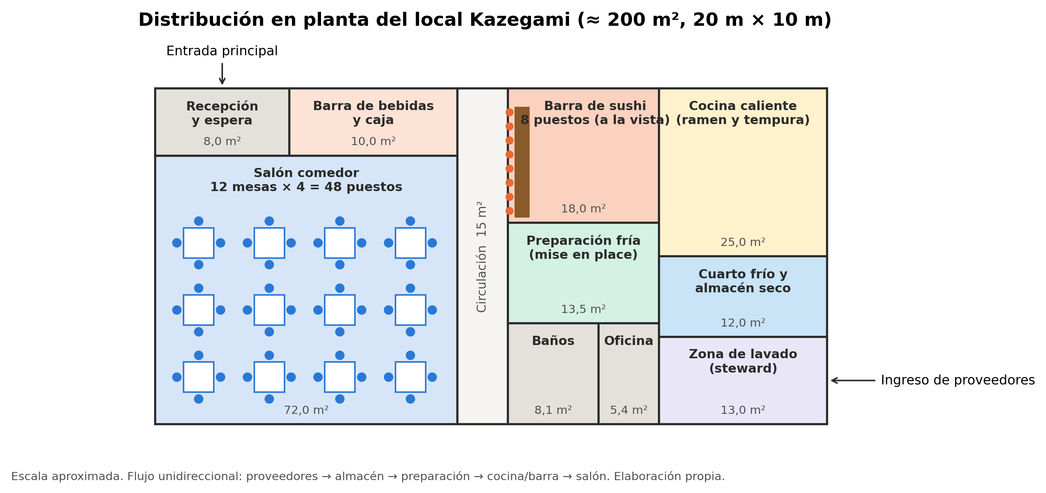
Figura 9. Distribución en planta del local (≈ 200 m²)
Fuente: Elaboración propia.
Tabla 21. Distribución de áreas del local
Área | m² | % del local | Función | Equipos principales
Salón comedor | 72,0 | 36,0 % | 12 mesas de 4 puestos | Mesas, sillas, aire acondicionado
Barra de sushi (a la vista) | 18,0 | 9,0 % | 8 puestos; preparación de rollos | Vitrina neta, arroceras, cuchillos japoneses
Preparación fría (mise en place) | 13,5 | 6,8 % | Porcionado de pescado y vegetales | Mesas refrigeradas, mesas de acero
Cocina caliente (ramen y tempura) | 25,0 | 12,5 % | Caldos, fritura, ensamble | Estufa, quemador de caldos, freidora, campana
Cuarto frío y almacén seco | 12,0 | 6,0 % | Inventarios | Neveras, congelador, ultracongelador, estantería
Zona de lavado (steward) | 13,0 | 6,5 % | Lavado de vajilla y ollas | Pozuelo triple, trampa de grasas
Recepción y espera | 8,0 | 4,0 % | Bienvenida | Atril, tablet de reservas
Barra de bebidas y caja | 10,0 | 5,0 % | Bebidas y cobro | Nevera de bebidas, POS, fabricador de hielo
Baños | 8,1 | 4,1 % | Clientes y personal | —
Oficina | 5,4 | 2,7 % | Administración | Computador, cámaras de seguridad
Circulación | 15,0 | 7,5 % | Pasillos y evacuación | Señalización
Total | 200,0 | 100,0 %
Criterio del layout. El flujo es unidireccional: los insumos entran por la parte trasera (zona de lavado y almacén), pasan a preparación fría y cocina, y salen hacia la barra y el salón. Así no se cruzan crudos con platos terminados y el cliente ve la barra de sushi, que es el principal elemento de la experiencia.

5. Disponibilidad de insumos, equipos y tecnología

5.1 Disponibilidad de insumos
La tabla resume la cantidad anual que Kazegami necesita en 2027 para producir 29.353 platos (13.166 rollos, 8.633 ramen y 7.554 tempuras) y la disponibilidad de cada insumo en la región.
Tabla 22. Disponibilidad de los insumos de Rollos de sushi, Ramen y Tempura (consumo 2027)
Insumo | Origen | Consumo anual 2027 | Disponibilidad | Estacionalidad / fuente | Alternativa (plan B)
Huevo | Bolívar | 12.410,3 und | Alta | Todo el año | —
Huesos de cerdo y pollo para caldo | Bolívar | 2.158,3 kg | Alta | Todo el año | Pollo entero para paitan
Vegetales | Bolívar | 755,4 kg | Alta | Todo el año (berenjena, ahuyama, batata) | Vegetales de temporada
Panceta de cerdo | Bolívar | 518,0 kg | Alta | Todo el año | —
Aguacate | Bolívar | 395,0 kg | Alta | Montes de María; picos en mayo-julio | Aguacate Hass nacional
Pepino | Bolívar | 263,3 kg | Alta | Todo el año | —
Brotes de soya / maíz tierno | Bolívar | 259,0 kg | Alta | Mercado local / nacional | —
Mango de azúcar | Bolívar | 197,5 kg | Media | Cosecha abril-julio | Mango Tommy / pulpa congelada
Rábano / daikon rallado | Bolívar | 151,1 kg | Alta | Mercado local / nacional | —
Cebollín | Bolívar | 86,3 kg | Alta | Mercado local / nacional | —
Ajo y jengibre frescos | Bolívar | 86,3 kg | Alta | Mercado local / nacional | —
Langostino del Caribe | Caribe | 1.235,6 kg | Alta | Disponible todo el año (pesca y cultivo en la región) | Camarón de cultivo de la Costa
Atún aleta amarilla fresco | Caribe | 592,5 kg | Media-alta | Mayor captura en temporada seca; menor con mar de leva (dic.-mar.) | Pargo, sierra o jurel local
Alga nori | Importado | 17.482,3 und | Media | Importada | Stock de seguridad de 1 mes
Arroz japonés de grano corto | Importado | 1.579,9 kg | Media | Importado; disponible en mayoristas de Bogotá y Barranquilla | Arroz calrose (EE. UU.)
Fideo ramen | Importado | 1.036,0 kg | Media | Importado o elaborado por proveedor nacional | Fideo fresco artesanal
Salsa de soya | Importado | 445,7 L | Alta | Marcas importadas y nacionales | —
Harina para tempura | Importado | 377,7 kg | Media | Importada | Mezcla de harina de trigo + fécula
Vinagre de arroz | Importado | 197,5 L | Alta | Mercado local / nacional | —
Miso | Importado | 172,7 kg | Media | Importado | Stock de 1 mes
Mirin | Importado | 161,9 L | Media | Importado | Vino de arroz + azúcar
Jengibre encurtido | Importado | 131,7 kg | Alta | Mercado local / nacional | —
Aceite de ajonjolí | Importado | 43,2 L | Alta | Mercado local / nacional | —
Wasabi en pasta | Importado | 39,5 kg | Media | Importado | Wasabi en polvo
Dashi en polvo | Importado | 22,7 kg | Media | Importado | Dashi casero (kombu)
Aceite vegetal para freír | Nacional | 453,2 L | Alta | Mercado local / nacional | —
Queso crema | Nacional | 263,3 kg | Alta | Mercado local / nacional | —
Salsas de la casa | Nacional | 131,7 L | Alta | Mercado local / nacional | —
Fécula de maíz | Nacional | 113,3 kg | Alta | Mercado local / nacional | —
Azúcar y sal | Nacional | 92,2 kg | Alta | Mercado local / nacional | —
Ajonjolí tostado | Nacional | 39,5 kg | Alta | Mercado local / nacional | —
Fuente: Recetas estándar × unidades de la capacidad utilizada 2027.
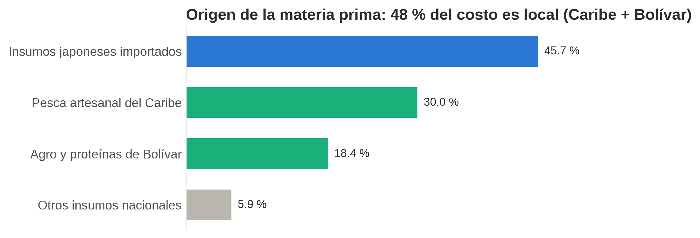
Figura 10. Origen de la materia prima (participación en el costo)
Fuente: Elaboración propia con base en la encuesta (n = 106), DANE, Migración Colombia y supuestos del equipo.
Lectura. El 48 % del costo de la materia prima es local (pesca artesanal del Caribe y agro de Bolívar), en línea con la propuesta de valor “del mar directo al plato”. Los insumos japoneses importados (46 % del costo) son de baja perecibilidad, por lo que se compran cada mes y se mantiene un stock de seguridad de 30 días para cubrir retrasos.
Tabla 23. Riesgos de abastecimiento y mitigación
Riesgo | Probabilidad | Impacto | Mitigación
Escasez de atún por mar de leva o veda | Media | Alto | Dos o tres pescadores proveedores; sustitución por pargo o sierra; ultracongelación de reserva
Alza de la TRM (importados) | Media | Medio | Compras trimestrales con precio pactado; alternativas nacionales
Cortes de energía (Afinia) | Alta | Alto | Planta eléctrica de 20 kVA con transferencia automática
Retraso del importador | Baja | Medio | Stock de seguridad de 30 días; segundo importador
Calidad irregular del agro | Media | Bajo | Inspección en recepción; compra directa en finca

5.2 Ficha técnica de maquinaria y equipos
Tabla 24. Ficha técnica de maquinaria y equipos
Equipo | Especificación técnica | Cant. | Área | Función en los 3 platos | Vida útil
Ultracongelador / abatidor de temperatura | Abatidor −40 °C, 5 bandejas GN 1/1, 220 V | 1 | Refrigeración | Control de parásitos del pescado crudo (sushi) | 10 años
Nevera vertical industrial 2 puertas acero inoxidable | 1.200 L, 2 puertas, acero inoxidable, 0-4 °C | 2 | Refrigeración | Uso general en los 3 platos | 10 años
Mesa refrigerada de preparación con bandejas GN | 1,5 m, bandejas GN superiores, 2 puertas | 2 | Refrigeración | Uso general en los 3 platos | 10 años
Congelador horizontal 500 L | 500 L, −18 °C | 1 | Refrigeración | Uso general en los 3 platos | 10 años
Vitrina refrigerada de barra de sushi | Neta de sushi 1,5 m, 2-6 °C | 1 | Barra | Exhibición del pescado en la barra (sushi) | 10 años
Fabricador de hielo 150 kg/día | 150 kg/día, enfriado por aire | 1 | Barra | Uso general en los 3 platos | 10 años
Nevera exhibidora de bebidas | Puerta de vidrio, 400 L | 1 | Barra | Uso general en los 3 platos | 10 años
Arrocera industrial a gas 10 L | 10 L (55 tazas), a gas | 2 | Cocina | Arroz para sushi | 10 años
Estufa industrial 6 puestos con horno | 6 puestos + horno, gas natural | 1 | Cocina | Uso general en los 3 platos | 10 años
Quemador de piso para caldos + marmita 60 L | Quemador de alta presión + marmita 60 L | 1 | Cocina | Caldo de ramen | 10 años
Freidora industrial a gas doble cuba 2×20 L | 2 cubas × 20 L, termostato 100-200 °C | 1 | Cocina | Tempura | 10 años
Campana extractora en acero inoxidable 3 m con motor | 3 m, filtros de grasa, motor 1,5 HP | 1 | Cocina | Uso general en los 3 platos | 10 años
Trampa de grasas en acero inoxidable | Acero inoxidable 60 L | 1 | Cocina | Uso general en los 3 platos | 10 años
Mesas de trabajo en acero inoxidable | 1,5 × 0,7 m, acero 304 | 4 | Cocina | Uso general en los 3 platos | 10 años
Pozuelo triple de lavado en acero inoxidable | Acero inoxidable con escurridor | 1 | Cocina | Uso general en los 3 platos | 10 años
Ollas de acero inoxidable 60 L | 60 L con tapa | 3 | Cocina | Caldo de ramen | 10 años
Balanzas digitales de precisión | Capacidad 15 kg, precisión 1 g | 2 | Control de calidad | Uso general en los 3 platos | 10 años
Termómetros de punzón y data loggers de temperatura | −50 °C a 300 °C; data logger con alarma | 4 | Control de calidad | Uso general en los 3 platos | 10 años
Set de cuchillos japoneses | Yanagiba 270 mm, deba 180 mm, usuba 180 mm | 2 | Barra | Corte de pescado y rollos | 10 años
Utensilios menores | Makisu, hangiri, bandejas GN, tablas por colores | 1 | Cocina | Uso general en los 3 platos | 10 años
Vajilla japonesa | Cerámica para 60 comensales | 1 | Sala | Uso general en los 3 platos | 10 años
Planta eléctrica diésel 20 kVA | Diésel 20 kVA con transferencia automática | 1 | Respaldo | Respaldo de la cadena de frío ante cortes de Afinia | 10 años
Fuente: Especificaciones de referencia de proveedores de equipos de cocina industrial en Colombia.

5.3 Tecnología
Tabla 25. Tecnología de información y gestión
Componente | Solución | Función | Proveedores de referencia en Colombia
Sistema POS con facturación electrónica | Software en la nube con módulo de restaurante | Comandas, cobro, cierre de caja, factura electrónica DIAN | Siigo POS, Alegra POS, Loggro Restobar
Comandas digitales | 3 tablets + 3 impresoras térmicas | El pedido llega en segundos a barra y cocina (reduce la demora) | Hardware comercial
Reservas | Plataforma web + WhatsApp Business API | Reservas 24/7, recordatorios, lista de espera | Plataformas de reservas para restaurantes
Inventario y recetas estándar | Módulo de inventario del POS | Descuento automático de insumos por plato vendido; alertas de stock mínimo | Incluido en el POS
Control de temperatura | Data loggers con alarma | Registro continuo de neveras y ultracongelador (HACCP) | Distribuidores de instrumentación
Seguridad | Kit de 4 cámaras + grabador | Seguridad y control de procesos | Distribuidores de CCTV
Marketing digital | Instagram, TikTok, Google Business Profile | Promoción y reseñas | Meta, TikTok, Google

5.4 Personal requerido
Tabla 26. Personal requerido para operar la capacidad instalada
Cargo | Cantidad | Salario base mensual (COP) | Costo mensual con prestaciones (COP)
Chef ejecutivo / sushiman principal | 1 | $4.500.000 | $6.840.000
Sushiman auxiliar (barra) | 1 | $2.600.000 | $4.201.095
Cocinero de línea caliente (ramen y tempura) | 2 | $2.200.000 | $7.186.190
Auxiliar de cocina y steward | 2 | $1.750.905 | $5.820.941
Meseros | 4 | $1.750.905 | $11.641.882
Anfitrión(a) y cajero(a) | 1 | $1.900.000 | $3.137.095
Administrador(a) | 1 | $3.800.000 | $5.776.000
Total | 12 |  | $44.603.204
Fuente: SMMLV 2026 $1.750.905; factor prestacional 1,52; auxilio de transporte para salarios ≤ 2 SMMLV.

6. Costos de insumos, equipos y tecnología

6.1 Modelo de tabla de insumos y costos (Punto 6)
Las tablas de esta sección replican el formato trabajado en clase (carpeta Punto6EstudioTecnicoImg). Ese modelo tiene siete columnas y una lógica de cálculo que se aplica igual a cada plato de Kazegami:
Tabla 27. Estructura del formato del Punto 6 aplicada a Kazegami
Columna del modelo | Contenido en Kazegami
Insumos | Cada ingrediente de la receta estándar, más los activos de la línea y los servicios que consume
Cantidad por mes | Cantidad por porción × porciones vendidas en el mes (capacidad utilizada 2027)
Proveedor (precio · calidad · postventa) | Proveedor elegido con esos tres criterios
Precio | Precio por unidad de compra (kg, L, und o servicio)
Total | Cantidad × precio
Identificación del elemento | Costo (materia prima), Activo (equipo) o Costo o gasto (servicios)
Total final | Valor mensual que entra al costo. Los activos no entran por su valor sino por su depreciación
Tabla 28. Ejemplo del modelo visto en clase y su equivalente en Kazegami
Paso | Ejemplo del tablero | Kazegami (Rollos de sushi)
Depreciación de activos | $10.000.000 ÷ (2 × 12) ≈ $417.000/mes | $15.800.000 ÷ (10 × 12) = $131.667/mes
Total final mensual | Suma de costos, gastos y depreciación = $6.877.000 | $12.806.982
Unidades del mes | 400 unidades | 1.097 rollos
Costo unitario | $6.877.000 ÷ 400 = $17.192,5 | $12.806.982 ÷ 1.097 = $11.673
Fuente: Punto6EstudioTecnicoImg (tablero de clase) y cálculos del equipo.
La vida útil de 10 años corresponde a la tasa de depreciación del 10 % anual para maquinaria, equipo y muebles (Decreto 1625 de 2016).

6.2 Tabla de insumos y costos para Rollos de sushi
Tabla 29. Receta estándar por porción: Rollos de sushi
Ingrediente | Cantidad por porción | Precio por unidad de compra | Costo por porción | Origen
Arroz japonés de grano corto | 120 g | $22.000/kg | $2.640 | Importado
Vinagre de arroz | 15 ml | $28.000/L | $420 | Importado
Azúcar y sal (sazón del shari) | 7 g | $4.500/kg | $32 | Nacional
Alga nori (lámina) | 1,0 und | $1.700/und | $1.700 | Importado
Atún aleta amarilla fresco (pesca artesanal) | 45 g | $48.000/kg | $2.160 | Caribe
Langostino del Caribe (pelado) | 25 g | $55.000/kg | $1.375 | Caribe
Aguacate (Montes de María) | 30 g | $9.000/kg | $270 | Bolívar
Pepino | 20 g | $4.000/kg | $80 | Bolívar
Mango de azúcar (toque caribeño) | 15 g | $6.000/kg | $90 | Bolívar
Queso crema | 20 g | $26.000/kg | $520 | Nacional
Ajonjolí tostado | 3 g | $30.000/kg | $90 | Nacional
Salsa de soya | 15 ml | $25.000/L | $375 | Importado
Wasabi en pasta | 3 g | $150.000/kg | $450 | Importado
Jengibre encurtido (gari) | 10 g | $45.000/kg | $450 | Importado
Salsas de la casa (anguila / spicy mayo) | 10 ml | $30.000/L | $300 | Nacional
Costo de materia prima por porción |  |  | $10.952
Tabla 30. Insumos y costos para Rollos de sushi (formato Punto 6, mes promedio de 2027)
Insumos | Cantidad por mes | Proveedor (precio · calidad · postventa) | Precio | Total | Identificación del elemento | Total final
Arroz japonés de grano corto | 131,7 kg | Importador de insumos japoneses (Bogotá/Barranquilla) | $22.000 | $2.896.446 | Costo | $2.896.446
Vinagre de arroz | 16,5 L | Importador de insumos japoneses | $28.000 | $460.798 | Costo | $460.798
Azúcar y sal (sazón del shari) | 7,7 kg | Distribuidor mayorista local | $4.500 | $34.560 | Costo | $34.560
Alga nori (lámina) | 1.097 und | Importador de insumos japoneses | $1.700 | $1.865.136 | Costo | $1.865.136
Atún aleta amarilla fresco (pesca artesanal) | 49,4 kg | Pescadores artesanales – Mercado de Bazurto / Mercado del Mar | $48.000 | $2.369.820 | Costo | $2.369.820
Langostino del Caribe (pelado) | 27,4 kg | Pescadería del Mercado del Mar | $55.000 | $1.508.566 | Costo | $1.508.566
Aguacate (Montes de María) | 32,9 kg | Agricultores de Bolívar | $9.000 | $296.227 | Costo | $296.227
Pepino | 21,9 kg | Agricultores de Bolívar | $4.000 | $87.771 | Costo | $87.771
Mango de azúcar (toque caribeño) | 16,5 kg | Agricultores de Bolívar | $6.000 | $98.742 | Costo | $98.742
Queso crema | 21,9 kg | Distribuidor de lácteos | $26.000 | $570.512 | Costo | $570.512
Ajonjolí tostado | 3,3 kg | Distribuidor mayorista local | $30.000 | $98.742 | Costo | $98.742
Salsa de soya | 16,5 L | Importador de insumos japoneses | $25.000 | $411.427 | Costo | $411.427
Wasabi en pasta | 3,3 kg | Importador de insumos japoneses | $150.000 | $493.712 | Costo | $493.712
Jengibre encurtido (gari) | 11,0 kg | Importador de insumos japoneses | $45.000 | $493.712 | Costo | $493.712
Salsas de la casa (anguila / spicy mayo) | 11,0 L | Elaboración propia (insumos nacionales) | $30.000 | $329.142 | Costo | $329.142
Vitrina refrigerada de barra (neta) 1,5 m | 1 und | Proveedor de equipos de cocina | $7.500.000 | $7.500.000 | Activo | —
Arrocera industrial a gas 10 L | 2 und | Proveedor de equipos de cocina | $1.900.000 | $3.800.000 | Activo | —
Set de cuchillos japoneses (yanagiba, deba, usuba) | 2 und | Proveedor de equipos de cocina | $1.800.000 | $3.600.000 | Activo | —
Esterillas makisu y utensilios de barra | 1 und | Proveedor de equipos de cocina | $900.000 | $900.000 | Activo | —
Gas natural (arroceras) | 1 servicio | Empresa de servicios / proveedor local | $180.000 | $180.000 | Costo o gasto | $180.000
Energía de la vitrina refrigerada | 1 servicio | Empresa de servicios / proveedor local | $220.000 | $220.000 | Costo o gasto | $220.000
Palillos, servilletas y desechables de barra | 1 servicio | Empresa de servicios / proveedor local | $260.000 | $260.000 | Costo o gasto | $260.000
Gasto de depreciación de activos de la línea | 1 mes | $15.800.000 ÷ (10 × 12) | $131.667 | $131.667 | Gasto (depreciación) | $131.667
Total final mensual |  |  |  |  |  | $12.806.982
Unidades producidas al mes (2027) | 1.097 rollos
Costo unitario = $12.806.982 ÷ 1.097 |  |  |  |  |  | $11.673
Fuente: Recetas estándar del equipo; precios de referencia de octubre de 2026 en Cartagena (SIPSA-DANE, plaza de Bazurto y mayoristas), a confirmar con cotización.

6.3 Tabla de insumos y costos para Ramen
Tabla 31. Receta estándar por porción: Ramen
Ingrediente | Cantidad por porción | Precio por unidad de compra | Costo por porción | Origen
Fideo ramen (alcalino) | 120 g | $26.000/kg | $3.120 | Importado
Huesos de cerdo y pollo para caldo | 250 g | $9.000/kg | $2.250 | Bolívar
Panceta de cerdo (chashu) | 60 g | $32.000/kg | $1.920 | Bolívar
Huevo (ajitama) | 1,0 und | $650/und | $650 | Bolívar
Miso | 20 g | $40.000/kg | $800 | Importado
Salsa de soya | 20 ml | $25.000/L | $500 | Importado
Mirin | 10 ml | $38.000/L | $380 | Importado
Alga nori (½ lámina) | 0,5 und | $1.700/und | $850 | Importado
Cebollín | 10 g | $8.000/kg | $80 | Bolívar
Brotes de soya / maíz tierno | 30 g | $10.000/kg | $300 | Bolívar
Ajo y jengibre frescos | 10 g | $12.000/kg | $120 | Bolívar
Aceite de ajonjolí | 5 ml | $60.000/L | $300 | Importado
Costo de materia prima por porción |  |  | $11.270
Tabla 32. Insumos y costos para Ramen (formato Punto 6, mes promedio de 2027)
Insumos | Cantidad por mes | Proveedor (precio · calidad · postventa) | Precio | Total | Identificación del elemento | Total final
Fideo ramen (alcalino) | 86,3 kg | Importador de insumos japoneses | $26.000 | $2.244.638 | Costo | $2.244.638
Huesos de cerdo y pollo para caldo | 179,9 kg | Expendio de carnes – Bazurto | $9.000 | $1.618.729 | Costo | $1.618.729
Panceta de cerdo (chashu) | 43,2 kg | Expendio de carnes – Bazurto | $32.000 | $1.381.316 | Costo | $1.381.316
Huevo (ajitama) | 719 und | Avícola regional | $650 | $467.633 | Costo | $467.633
Miso | 14,4 kg | Importador de insumos japoneses | $40.000 | $575.548 | Costo | $575.548
Salsa de soya | 14,4 L | Importador de insumos japoneses | $25.000 | $359.718 | Costo | $359.718
Mirin | 7,2 L | Importador de insumos japoneses | $38.000 | $273.385 | Costo | $273.385
Alga nori (½ lámina) | 360 und | Importador de insumos japoneses | $1.700 | $611.520 | Costo | $611.520
Cebollín | 7,2 kg | Agricultores de Bolívar | $8.000 | $57.555 | Costo | $57.555
Brotes de soya / maíz tierno | 21,6 kg | Agricultores de Bolívar | $10.000 | $215.831 | Costo | $215.831
Ajo y jengibre frescos | 7,2 kg | Agricultores de Bolívar | $12.000 | $86.332 | Costo | $86.332
Aceite de ajonjolí | 3,6 L | Importador de insumos japoneses | $60.000 | $215.831 | Costo | $215.831
Quemador de piso para caldos + marmita 60 L | 1 und | Proveedor de equipos de cocina | $2.800.000 | $2.800.000 | Activo | —
Ollas de acero inoxidable 60 L | 3 und | Proveedor de equipos de cocina | $650.000 | $1.950.000 | Activo | —
Bowls de cerámica para ramen | 60 und | Proveedor de equipos de cocina | $38.000 | $2.280.000 | Activo | —
Gas natural (caldo 10–12 h diarias) | 1 servicio | Empresa de servicios / proveedor local | $520.000 | $520.000 | Costo o gasto | $520.000
Agua para caldos y lavado | 1 servicio | Empresa de servicios / proveedor local | $90.000 | $90.000 | Costo o gasto | $90.000
Servilletas y cucharas de servicio | 1 servicio | Empresa de servicios / proveedor local | $120.000 | $120.000 | Costo o gasto | $120.000
Gasto de depreciación de activos de la línea | 1 mes | $7.030.000 ÷ (10 × 12) | $58.583 | $58.583 | Gasto (depreciación) | $58.583
Total final mensual |  |  |  |  |  | $8.896.619
Unidades producidas al mes (2027) | 719 porciones
Costo unitario = $8.896.619 ÷ 719 |  |  |  |  |  | $12.366
Fuente: Recetas estándar del equipo; precios de referencia de octubre de 2026 en Cartagena (SIPSA-DANE, plaza de Bazurto y mayoristas), a confirmar con cotización.

6.4 Tabla de insumos y costos para Tempura
Tabla 33. Receta estándar por porción: Tempura
Ingrediente | Cantidad por porción | Precio por unidad de compra | Costo por porción | Origen
Langostino del Caribe (con cola) | 120 g | $55.000/kg | $6.600 | Caribe
Vegetales (berenjena, ahuyama, batata, cebolla) | 100 g | $5.000/kg | $500 | Bolívar
Harina para tempura | 50 g | $22.000/kg | $1.100 | Importado
Fécula de maíz | 15 g | $10.000/kg | $150 | Nacional
Huevo (½ unidad) | 0,5 und | $650/und | $325 | Bolívar
Aceite vegetal para freír (consumo + reposición) | 60 ml | $12.000/L | $720 | Nacional
Dashi en polvo (salsa tentsuyu) | 3 g | $120.000/kg | $360 | Importado
Salsa de soya | 10 ml | $25.000/L | $250 | Importado
Mirin | 10 ml | $38.000/L | $380 | Importado
Rábano / daikon rallado | 20 g | $8.000/kg | $160 | Bolívar
Costo de materia prima por porción |  |  | $10.545
Tabla 34. Insumos y costos para Tempura (formato Punto 6, mes promedio de 2027)
Insumos | Cantidad por mes | Proveedor (precio · calidad · postventa) | Precio | Total | Identificación del elemento | Total final
Langostino del Caribe (con cola) | 75,5 kg | Pescadería del Mercado del Mar | $55.000 | $4.154.739 | Costo | $4.154.739
Vegetales (berenjena, ahuyama, batata, cebolla) | 63,0 kg | Agricultores de Bolívar | $5.000 | $314.753 | Costo | $314.753
Harina para tempura | 31,5 kg | Importador de insumos japoneses | $22.000 | $692.456 | Costo | $692.456
Fécula de maíz | 9,4 kg | Distribuidor mayorista local | $10.000 | $94.426 | Costo | $94.426
Huevo (½ unidad) | 315 und | Avícola regional | $650 | $204.589 | Costo | $204.589
Aceite vegetal para freír (consumo + reposición) | 37,8 L | Distribuidor mayorista local | $12.000 | $453.244 | Costo | $453.244
Dashi en polvo (salsa tentsuyu) | 1,9 kg | Importador de insumos japoneses | $120.000 | $226.622 | Costo | $226.622
Salsa de soya | 6,3 L | Importador de insumos japoneses | $25.000 | $157.376 | Costo | $157.376
Mirin | 6,3 L | Importador de insumos japoneses | $38.000 | $239.212 | Costo | $239.212
Rábano / daikon rallado | 12,6 kg | Agricultores de Bolívar | $8.000 | $100.721 | Costo | $100.721
Freidora industrial a gas doble cuba 2×20 L | 1 und | Proveedor de equipos de cocina | $5.200.000 | $5.200.000 | Activo | —
Utensilios de fritura (canastas, rejillas, termómetro) | 1 und | Proveedor de equipos de cocina | $650.000 | $650.000 | Activo | —
Gas natural (freidora) | 1 servicio | Empresa de servicios / proveedor local | $260.000 | $260.000 | Costo o gasto | $260.000
Disposición de aceite usado (gestor autorizado) | 1 servicio | Empresa de servicios / proveedor local | $60.000 | $60.000 | Costo o gasto | $60.000
Papel absorbente y servilletas | 1 servicio | Empresa de servicios / proveedor local | $100.000 | $100.000 | Costo o gasto | $100.000
Gasto de depreciación de activos de la línea | 1 mes | $5.850.000 ÷ (10 × 12) | $48.750 | $48.750 | Gasto (depreciación) | $48.750
Total final mensual |  |  |  |  |  | $7.106.890
Unidades producidas al mes (2027) | 630 porciones
Costo unitario = $7.106.890 ÷ 630 |  |  |  |  |  | $11.290
Fuente: Recetas estándar del equipo; precios de referencia de octubre de 2026 en Cartagena (SIPSA-DANE, plaza de Bazurto y mayoristas), a confirmar con cotización.
Tabla 35. Resumen de costos unitarios de los 3 platos (2027)
Concepto | Rollos de sushi | Ramen | Tempura
Unidades al mes | 1.097 | 719 | 630
Materia prima por unidad | $10.952 | $11.270 | $10.545
Total final mensual de la línea | $12.806.982 | $8.896.619 | $7.106.890
Costo unitario (total final ÷ unidades) | $11.673 | $12.366 | $11.290
Precio de venta (con impoconsumo) | $40.000 | $38.000 | $34.000
Food cost (MP ÷ precio neto) | 29,6 % | 32,0 % | 33,5 %
Margen de contribución por unidad | $25.364 | $22.819 | $20.192
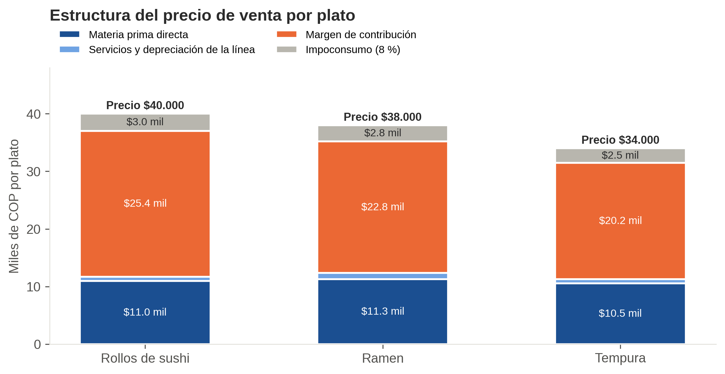
Figura 11. Estructura de costo unitario y precio por plato
Fuente: Elaboración propia con base en la encuesta (n = 106), DANE, Migración Colombia y supuestos del equipo.

6.5 Tabla consolidada de costos de insumos (mensual y anual)
Tabla 36. Consolidado de costos de materia prima según la producción proyectada (COP, precios constantes 2026)
Año | Unidades | Rollos de sushi | Ramen | Tempura | Total anual | Promedio mensual
2027 | 29.353 | $144.183.790 | $97.296.429 | $79.657.674 | $321.137.893 | $26.761.491
2028 | 34.049 | $167.253.196 | $112.863.858 | $92.402.902 | $372.519.956 | $31.043.330
2029 | 38.746 | $190.322.603 | $128.431.287 | $105.148.130 | $423.902.019 | $35.325.168
2030 | 42.855 | $210.508.333 | $142.052.787 | $116.300.205 | $468.861.324 | $39.071.777
2031 | 46.965 | $230.694.064 | $155.674.287 | $127.452.279 | $513.820.630 | $42.818.386
Fuente: Recetas estándar × capacidad utilizada (sección 3).
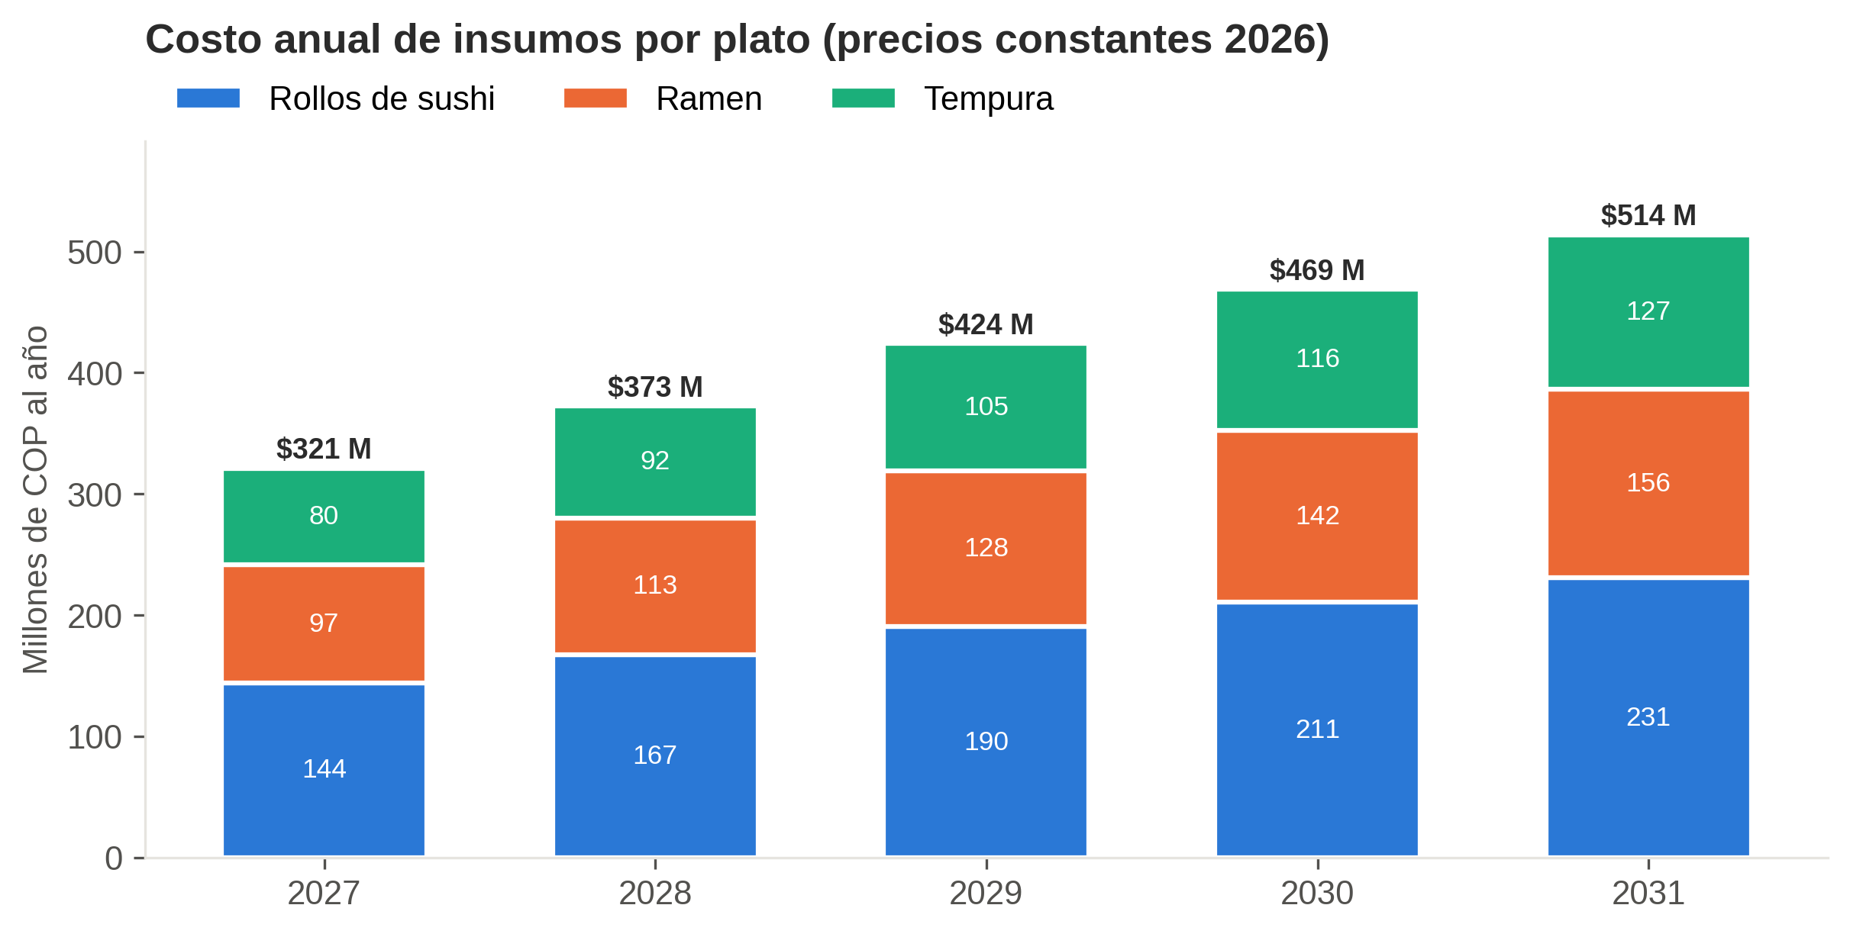
Figura 12. Costo anual de insumos por plato 2027-2031
Fuente: Elaboración propia con base en la encuesta (n = 106), DANE, Migración Colombia y supuestos del equipo.

6.6 Costos de maquinaria y equipos de cocina, refrigeración y barra
Tabla 37. Presupuesto de maquinaria y equipos
Equipo | Cant. | Precio unitario | Total | Área | Depreciación mensual
Ultracongelador / abatidor de temperatura (−40 °C) para pescado crudo | 1 | $28.000.000 | $28.000.000 | Refrigeración | $233.333
Nevera vertical industrial 2 puertas acero inoxidable | 2 | $9.800.000 | $19.600.000 | Refrigeración | $163.333
Mesa refrigerada de preparación con bandejas GN | 2 | $8.500.000 | $17.000.000 | Refrigeración | $141.667
Congelador horizontal 500 L | 1 | $3.900.000 | $3.900.000 | Refrigeración | $32.500
Vitrina refrigerada de barra de sushi (neta) 1,5 m | 1 | $7.500.000 | $7.500.000 | Barra | $62.500
Fabricador de hielo 150 kg/día | 1 | $6.800.000 | $6.800.000 | Barra | $56.667
Nevera exhibidora de bebidas | 1 | $4.200.000 | $4.200.000 | Barra | $35.000
Arrocera industrial a gas 10 L | 2 | $1.900.000 | $3.800.000 | Cocina | $31.667
Estufa industrial 6 puestos con horno | 1 | $6.500.000 | $6.500.000 | Cocina | $54.167
Quemador de piso para caldos + marmita 60 L | 1 | $2.800.000 | $2.800.000 | Cocina | $23.333
Freidora industrial a gas doble cuba 2×20 L | 1 | $5.200.000 | $5.200.000 | Cocina | $43.333
Campana extractora en acero inoxidable 3 m con motor | 1 | $14.000.000 | $14.000.000 | Cocina | $116.667
Trampa de grasas en acero inoxidable | 1 | $2.500.000 | $2.500.000 | Cocina | $20.833
Mesas de trabajo en acero inoxidable | 4 | $1.300.000 | $5.200.000 | Cocina | $43.333
Pozuelo triple de lavado en acero inoxidable | 1 | $3.200.000 | $3.200.000 | Cocina | $26.667
Ollas de acero inoxidable 60 L | 3 | $650.000 | $1.950.000 | Cocina | $16.250
Balanzas digitales de precisión | 2 | $350.000 | $700.000 | Control de calidad | $5.833
Termómetros de punzón y data loggers de temperatura | 4 | $180.000 | $720.000 | Control de calidad | $6.000
Set de cuchillos japoneses (yanagiba, deba, usuba) | 2 | $1.800.000 | $3.600.000 | Barra | $30.000
Utensilios menores (makisu, bandejas GN, coladores, tablas) | 1 | $3.500.000 | $3.500.000 | Cocina | $29.167
Vajilla japonesa (platos, bowls de ramen, palillos reutilizables) | 1 | $9.000.000 | $9.000.000 | Sala | $75.000
Planta eléctrica diésel 20 kVA (respaldo de cadena de frío) | 1 | $32.000.000 | $32.000.000 | Respaldo | $266.667
Total maquinaria y equipos |  |  | $181.670.000 |  | $1.513.917
Fuente: Precios de referencia de proveedores de equipos industriales en Colombia (oct. 2026), a confirmar con tres cotizaciones.
Tabla 38. Equipos por área
Área | Valor (COP) | Participación
Refrigeración | $68.500.000 | 37,7 %
Cocina | $48.650.000 | 26,8 %
Respaldo | $32.000.000 | 17,6 %
Barra | $22.100.000 | 12,2 %
Sala | $9.000.000 | 5,0 %
Control de calidad | $1.420.000 | 0,8 %

6.7 Costos de mobiliario, adecuación y tecnología
Tabla 39. Presupuesto de mobiliario, adecuación y tecnología (hardware)
Ítem | Cant. | Precio unitario | Total | Categoría | Vida útil | Depreciación mensual
Adecuación del local (obra civil, pisos, baños, redes de gas y eléctricas) | 1 | $85.000.000 | $85.000.000 | Adecuación | 5 años | $1.416.667
Barra de sushi en madera para 8 comensales | 1 | $12.000.000 | $12.000.000 | Mobiliario | 10 años | $100.000
Mesas de madera para 4 personas | 12 | $650.000 | $7.800.000 | Mobiliario | 10 años | $65.000
Sillas de comedor | 48 | $280.000 | $13.440.000 | Mobiliario | 10 años | $112.000
Bancos altos de barra | 8 | $350.000 | $2.800.000 | Mobiliario | 10 años | $23.333
Aire acondicionado tipo minisplit 24.000 BTU | 4 | $4.500.000 | $18.000.000 | Adecuación | 10 años | $150.000
Iluminación y decoración de inspiración japonesa | 1 | $15.000.000 | $15.000.000 | Adecuación | 5 años | $250.000
Aviso exterior y señalización | 1 | $4.500.000 | $4.500.000 | Adecuación | 5 años | $75.000
Sistema de sonido ambiental | 1 | $2.800.000 | $2.800.000 | Mobiliario | 10 años | $23.333
Computador administrativo | 1 | $3.200.000 | $3.200.000 | Tecnología | 5 años | $53.333
Tablets comanderas para meseros | 3 | $1.100.000 | $3.300.000 | Tecnología | 5 años | $55.000
Impresoras térmicas de comandas y facturas | 3 | $650.000 | $1.950.000 | Tecnología | 5 años | $32.500
Cajón monedero y lector de código | 1 | $550.000 | $550.000 | Tecnología | 5 años | $9.167
Red WiFi y router empresarial | 1 | $900.000 | $900.000 | Tecnología | 5 años | $15.000
UPS para POS y red | 1 | $1.200.000 | $1.200.000 | Tecnología | 5 años | $20.000
Kit de cámaras de seguridad (4 cámaras + grabador) | 1 | $2.200.000 | $2.200.000 | Tecnología | 5 años | $36.667
Total |  |  | $174.640.000 |  |  | $2.437.000
Fuente: Cotizaciones de referencia del equipo (oct. 2026).
Tabla 40. Software y plataformas (gasto anual)
Servicio | Costo anual (COP) | Costo mensual (COP)
Software POS para restaurantes con facturación electrónica DIAN (licencia anual) | $2.400.000 | $200.000
Plataforma de reservas en línea + WhatsApp Business API (anual) | $1.800.000 | $150.000
Módulo de inventarios y recetas estándar (anual) | $1.200.000 | $100.000
Dominio, página web y correo corporativo (anual) | $900.000 | $75.000
Total | $6.300.000 | $525.000

6.8 Resumen total de costos de insumos, equipos y tecnología
Tabla 41. Resumen de la inversión técnica inicial
Concepto | Valor (COP) | Naturaleza
Maquinaria y equipos de cocina, refrigeración y barra | $181.670.000 | Activo
Adecuación del local | $122.500.000 | Activo (mejoras en propiedad ajena)
Mobiliario | $38.840.000 | Activo
Tecnología (hardware) | $13.300.000 | Activo
Software y plataformas (primer año) | $6.300.000 | Gasto
Inventario inicial de insumos (1 mes) | $26.761.491 | Capital de trabajo
Total inversión técnica | $389.371.491
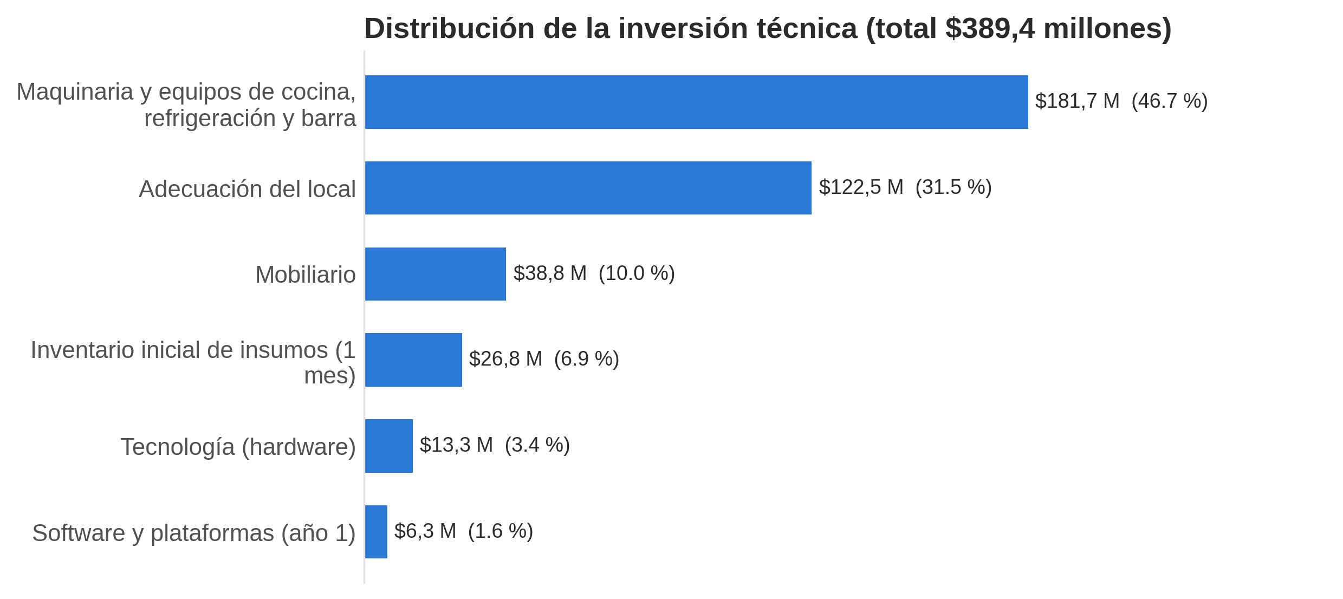
Figura 13. Distribución de la inversión técnica
Fuente: Elaboración propia con base en la encuesta (n = 106), DANE, Migración Colombia y supuestos del equipo.
Tabla 42. Costos de operación mensuales de referencia (2027)
Concepto | Valor mensual (COP) | Tipo
Nómina con prestaciones (11 personas) | $44.603.204 | Fijo
Insumos de los 3 platos (promedio 2027) | $26.761.491 | Variable
Arriendo del local (≈ 200 m² en Manga) | $11.000.000 | Fijo
Energía eléctrica (Afinia) | $3.200.000 | Fijo
Agua y alcantarillado (Aguas de Cartagena) | $650.000 | Fijo
Gas natural (Gases del Caribe) | $1.100.000 | Fijo
Internet y telefonía | $250.000 | Fijo
Marketing digital y pauta en redes | $2.500.000 | Fijo
Aseo, fumigación y control de plagas | $450.000 | Fijo
Mantenimiento de equipos | $600.000 | Fijo
Seguros (todo riesgo y responsabilidad civil) | $550.000 | Fijo
Derechos de autor por música (Sayco–Acinpro / OSA) | $120.000 | Fijo
Software y plataformas | $525.000 | Fijo
Depreciación de equipos, mobiliario, adecuación y tecnología | $3.950.917 | Fijo (no desembolsable)
Total mensual | $96.260.611
Fuente: Elaboración propia; valores de referencia a octubre de 2026.
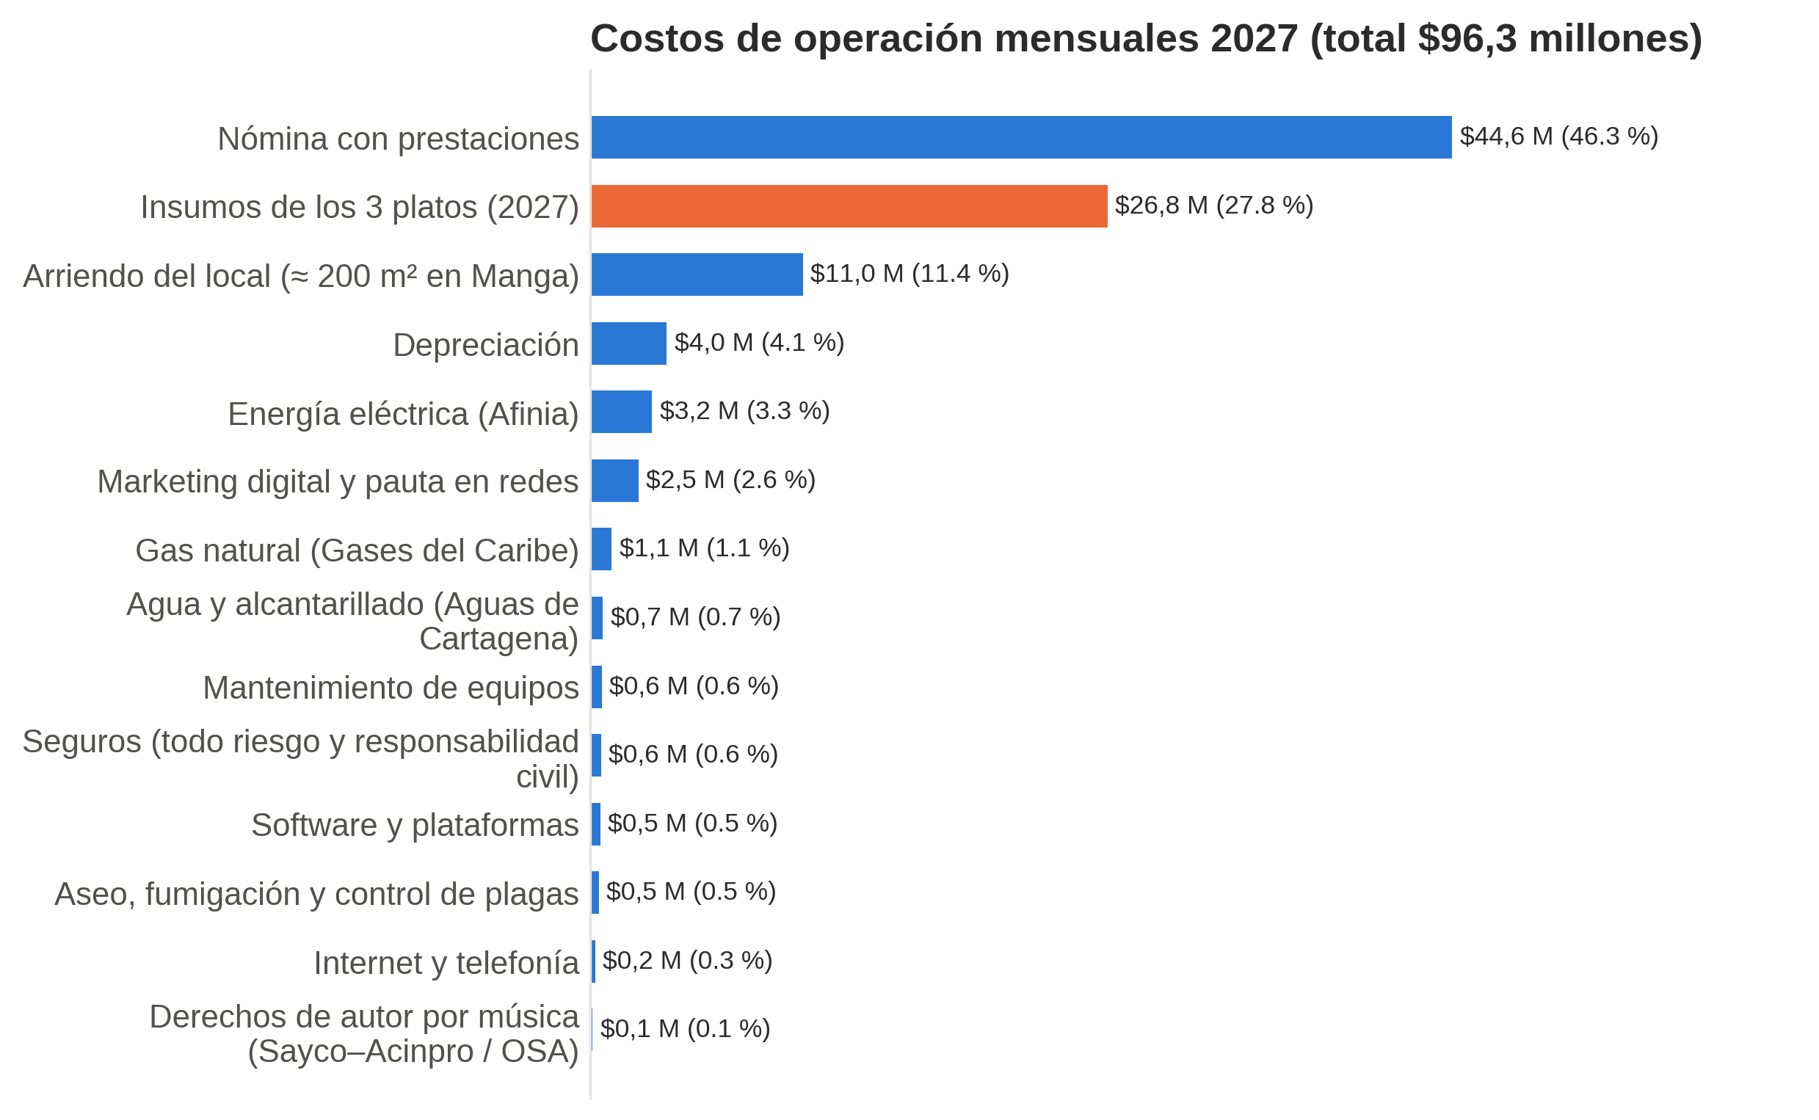
Figura 14. Distribución de los costos de operación mensuales
Fuente: Elaboración propia con base en la encuesta (n = 106), DANE, Migración Colombia y supuestos del equipo.
Lectura. La inversión técnica inicial suma $389.371.491, de la cual la maquinaria y los equipos representan el 46,7 % (con el ultracongelador y la planta eléctrica como partidas clave para la inocuidad y la continuidad de la cadena de frío) y la adecuación del local el 31,5 %. En la operación, la nómina y los insumos de los tres platos son los costos más altos; el costo de materia prima por plato ($10.545 a $11.270) deja un food cost de 30 % a 33 %, dentro del rango habitual del sector (28-35 %).

Conclusiones del estudio técnico
Tabla 43. Conclusiones del estudio técnico
Componente | Conclusión
Localización | Cartagena (macro) y barrio Manga (micro), con 6,70 puntos en la matriz de ponderación
Tamaño | 56 puestos; capacidad instalada de 58.706 platos/año; utilización del 50 % (2027) al 80 % (2031)
Proceso | Procesos estandarizados con 5 puntos críticos de control; flujo unidireccional en 200 m²
Insumos | 48 % del costo de materia prima es local; importados con stock de seguridad de 30 días
Costos | Inversión técnica de $389.371.491; costos unitarios de $11.290 a $12.366 por plato
Decisión | El proyecto es técnicamente viable

Referencias
Agronegocios. (2026, 24 de octubre). Precio del filete de salmón congelado [Datos SIPSA-DANE]. https://www.agronegocios.co/precios/filete-de-salmon-congelado
Alcaldía Mayor de Cartagena de Indias. (2001). Decreto 0977 de 2001, Plan de Ordenamiento Territorial del Distrito de Cartagena de Indias.
Baca Urbina, G. (2013). Evaluación de proyectos (7.ª ed.). McGraw-Hill.
Congreso de Colombia. (1979). Ley 9 de 1979, por la cual se dictan medidas sanitarias. Diario Oficial.
Congreso de Colombia. (1990). Ley 13 de 1990, Estatuto General de Pesca. Diario Oficial.
Congreso de Colombia. (2012). Ley 1575 de 2012, Ley General de Bomberos de Colombia. Diario Oficial.
El Universal. (2025, 13 de agosto). Población de Cartagena se reducirá: estas son las proyecciones del DANE. https://www.eluniversal.com.co/cartagena/2025/08/13/poblacion-de-cartagena-se-reducira-estas-son-las-proyecciones-del-dane/
Food and Drug Administration. (2022). Fish and fishery products hazards and controls guidance (4.ª ed., cap. 5: Parasites). U.S. Department of Health and Human Services.
Miranda Miranda, J. J. (2005). Gestión de proyectos: identificación, formulación, evaluación financiera, económica, social, ambiental (5.ª ed.). MM Editores.
Ministerio de Agricultura y Desarrollo Rural. (2015). Decreto 1071 de 2015, Decreto Único Reglamentario del Sector Administrativo Agropecuario, Pesquero y de Desarrollo Rural.
Ministerio de Hacienda y Crédito Público. (2016). Decreto 1625 de 2016, Decreto Único Reglamentario en materia tributaria.
Ministerio de Salud y Protección Social. (2013). Resolución 2674 de 2013, requisitos sanitarios para la fabricación, procesamiento, preparación, almacenamiento, transporte, distribución y comercialización de alimentos.
Ministerio del Trabajo. (2015). Decreto 1072 de 2015, Decreto Único Reglamentario del Sector Trabajo.
Ministerio del Trabajo. (2025). Decreto 1469 de 2025, por el cual se fija el salario mínimo mensual legal vigente para 2026.
Portafolio. (2025, 23 de febrero). Acodres afirma que el año pasado se cerraron casi 7.000 restaurantes. https://www.portafolio.co/negocios/empresas/acodres-afirma-que-el-ano-pasado-se-cerraron-casi-7-000-restaurantes-624468
Sapag Chain, N., Sapag Chain, R., y Sapag P., J. M. (2014). Preparación y evaluación de proyectos (6.ª ed.). McGraw-Hill.

Cotizaciones y precios de referencia
Rubro | Fuente de referencia | Fecha | Estado
Pescado y langostino | Plaza de Bazurto y SIPSA-DANE | Oct. 2026 | Referencia; cotizar con 3 pescadores
Vegetales y frutas | Plaza de Bazurto | Oct. 2026 | Referencia
Insumos japoneses | Listas de precios de mayoristas de productos asiáticos | Oct. 2026 | Referencia; cotizar con 2 importadores
Maquinaria y equipos | Proveedores de equipos de cocina industrial (Cartagena / Barranquilla) | Oct. 2026 | Referencia; pedir 3 cotizaciones
Software POS | Siigo, Alegra, Loggro (planes publicados) | Oct. 2026 | Referencia
Arriendo | Portales inmobiliarios de locales comerciales en Manga | Oct. 2026 | Referencia

